UNIVERSIDAD ANDINA
NÉSTOR CÁCERES VELÁSQUEZ
ESCUELA DE POSGRADO
DOCTORADO EN EDUCACIÓN


Inteligencia artificial y desempeño docente en la Institución Educativa José María
Arguedas de Juliaca – 2026
TESIS PRESENTADA POR:
TUPIÑO HUAMANI MADELEIN ELADIA
PARA OPTAR EL GRADO ACADÉMICO DE
DOCTOR EN EDUCACIÓN
JULIACA – PERÚ
2026
UNIVERSIDAD ANDINA
NÉSTOR CÁCERES VELÁSQUEZ
ESCUELA DE POSGRADO
DOCTORADO EN EDUCACIÓN
INTELIGENCIA ARTIFICIAL Y DESEMPEÑO DOCENTE EN LA INSTITUCIÓN EDUCATIVA JOSÉ MARÍA
ARGUEDAS DE JULIACA – 2026
TESIS PRESENTADA POR:
(NOMBRE Y APELLIDO)
PARA OPTAR EL GRADO ACADÉMICO DE
DOCTOR EN EDUCACIÓN
APROBADO POR EL JURADO REVISOR:

PRESIDENTE DEL JURADO :
Dr.
PRIMER MIEMBRO :
Dr.
SEGUNDO MIEMBRO :
Dr.
ASESOR DE TESIS :
Dr.
LÍNEA DE INVESTIGACIÓN : GESTIÓN DE LA EDUCACIÓN – P63.

DEDICATORIA
A mi familia.

AGRADECIMIENTO
A Dios, que en su gracia siempre me ha acompañado y cuidado de todo mal, permitiendo mi desarrollo profesional.

ÍNDICE
ÍNDICE i
ÍNDICE DE TABLAS vi
ÍNDICE DE FIGURAS vii
ÍNDICE DE ABREVIATURAS viii
RESUMEN ix
ABSTRACT x
INTRODUCCIÓN xi
CAPÍTULO I
EL PROBLEMA
1.1. ANÁLISIS DE LA SITUACIÓN PROBLEMÁTICA 1
1.2. FORMULACIÓN DEL PROBLEMA 2
1.2.1. Problema General 2
1.2.2. Problemas Específicos 2
1.3. JUSTIFICACIÓN DE LA INVESTIGACIÓN 3
1.3.1. Justificación Teórica 3
1.3.2. Justificación Práctica 3
1.3.3. Justificación Metodológica 4
1.4. OBJETIVOS 4
1.4.1. Objetivo General 4
1.4.2. Objetivos Específicos 4
1.5. IMPORTANCIA Y ALCANCE DE LA INVESTIGACIÓN 4
1.6. LIMITACIONES Y DELIMITACIONES DE LA INVESTIGACIÓN 5
1.7. HIPÓTESIS 5
1.7.1. Hipótesis General 5
1.7.2. Hipótesis Específicas 6
1.8. VARIABLES E INDICADORES 6
1.6.1. Conceptualización de Variables 6
1.6.2. Operacionalización de Variables 6
CAPÍTULO II
MARCO TEÓRICO
2.1. ANTECEDENTES DE LA INVESTIGACIÓN 8
2.1.1. Antecedentes Internacionales 8
2.1.2. Antecedentes Nacionales 10
2.1.3. Antecedentes Locales 13
2.2. BASES TEÓRICAS 13
2.2.1. Inteligencia Artificial 13
2.2.2. Desempeño Docente 19
2.3. MARCO CONCEPTUAL 23
CAPÍTULO III
METODOLOGÍA DE LA INVESTIGACIÓN
3.1. ENFOQUE DE LA INVESTIGACIÓN 25
3.2. MÉTODO APLICADO A LA INVESTIGACIÓN 25
3.3. TIPO DE INVESTIGACIÓN 25
3.4. NIVEL DE INVESTIGACIÓN 25
3.5. DISEÑO DE LA INVESTIGACIÓN 26
3.6. POBLACIÓN Y MUESTRA 26
3.6.1. Población 26
3.6.2. Muestra 26
3.7. TÉCNICAS E INSTRUMENTOS DE RECOLECCIÓN DE DATOS 26
3.7.1. Técnicas 26
3.7.2. Instrumentos 26
3.8. VALIDACIÓN Y CONFIABILIDAD DEL INSTRUMENTO 26
3.8.1. Validación 27
3.8.2. Confiabilidad 27
3.9. MÉTODOS DE ANÁLISIS DE DATOS RECOLECTADOS DE LA INVESTIGACIÓN 27
CAPÍTULO IV
RESULTADOS
4.1. PRESENTACIÓN, ANÁLISIS E INTERPRETACIÓN DE LOS DATOS 28
4.1.1. Resultados del Objetivo General 28
4.1.2. Resultados del Objetivo Específico 1 32
4.1.3. Resultados del Objetivo Específico 2 34
4.1.4. Resultados del Objetivo Específico 3 36
4.2. CONTRASTACIÓN DE LAS HIPÓTESIS 37
4.1.5. Contrastación de la Hipótesis General 37
4.1.6. Contrastación de la Hipótesis Específica 1 38
4.1.7. Contrastación de la Hipótesis Específica 2 39
4.1.8. Contrastación de la Hipótesis Específica 3 40
4.3. DISCUSIÓN DE LOS RESULTADOS 41
CONCLUSIONES 44
RECOMENDACIONES 45
REFERENCIAS BIBLIOGRÁFICAS 47
ANEXOS 56

ÍNDICE DE TABLAS
Tabla 1: Variables, Dimensiones y Subdimensiones 7
Tabla 2: Inteligencia Artificial en la Institución Educativa José María Arguedas 28
Tabla 3: Desempeño Docente en la Institución Educativa José María Arguedas 30
Tabla 4: Herramientas de IA Para la Planificación de Clases 32
Tabla 5: Herramientas de IA Para la Creación de Contenidos 34
Tabla 6: Asistentes Virtuales y Chatbots 36
Tabla 7: Correlación de Pearson de la Hipótesis General 38
Tabla 8: Correlación de Pearson de la Hipótesis Específica 1 39
Tabla 9: Correlación de Pearson de la Hipótesis Específica 2 40
Tabla 10: Correlación de Pearson de la Hipótesis Específica 3 41

ÍNDICE DE FIGURAS
Figura 1: Inteligencia Artificial en la Institución Educativa José María Arguedas 28
Figura 2: Desempeño Docente en la Institución Educativa José María Arguedas 30
Figura 3: Herramientas de IA Para la Planificación de Clases 32
Figura 4: Herramientas de IA Para la Creación de Contenidos 34
Figura 5: Asistentes Virtuales y Chatbots 36

ÍNDICE DE ABREVIATURAS
Ha : Hipótesis Alternativa.
Ho : Hipótesis Nula.
IA : Inteligencia Artificial.
IE : Institución Educativa.
DD : Desempeño Docente
Tecnol. : Tecnología
R.A. : Rendimiento Académico

RESUMEN
El presente trabajo tiene como finalidad el determinar la relación entre la inteligencia artificial y el desempeño docente en la institución educativa José María Arguedas de Juliaca, 2026; siguiéndose una metodología de enfoque cuantitativo, de tipo fundamental, de nivel correlacional con un diseño no experimental; utilizándose la técnica de la encuesta por medio de dos instrumentos, siendo estos, dos cuestionarios de preguntas aplicados a la población – muestra conformado por docentes pertenecientes a la institución educativa José María Arguedas, a fin de recolectar datos, procesarlos y contrastarlos mediante el programa SPSS; concluyéndose así que, la relación entre la inteligencia artificial con el desempeño docente dentro de la IE José María Arguedas durante el 2026, es significativa (p-valor=0.000) y fuerte (r=732), donde el 53.3% de los docentes demostraron un nivel de uso alto de la IA junto a un desempeño docente de nivel alto (50.0%), aceptándose así la hipótesis planteada en la investigación.
Palabras Clave: Inteligencia artificial, Desempeño docente, Herramientas de IA.

ABSTRACT
The purpose of this study is to determine the relationship between artificial intelligence and teacher performance at the José María Arguedas Educational Institution in Juliaca, 2026. A quantitative, fundamental, correlational methodology with a non-experimental design was employed. Data was collected using two questionnaires administered to the sample population of teachers at the José María Arguedas Educational Institution. The data was processed and analyzed using SPSS software. The study concluded that the relationship between artificial intelligence and teacher performance at the José María Arguedas Educational Institution during 2026 was significant (p-value = 0.000) and strong (r = 0.732). 53.3% of the teachers demonstrated a high level of AI use, while 50.0% demonstrated a high level of teacher performance, thus supporting the research hypothesis.
Keywords: Artificial intelligence, Teacher performance, AI tools.

INTRODUCCIÓN
El presente trabajo tiene como finalidad el determinar la relación entre la inteligencia artificial y el desempeño docente en la institución educativa José María Arguedas de Juliaca, 2026; partiendo del supuesto de que la IA es base para acompañar y contribuir al mejor desempeño docente. Siendo así la investigación se estructura de la siguiente manera:
Primer capítulo el cual aborda el planteamiento del problema, y responde a la interrogante del “porque se realiza la investigación y cual es el problema que se ha detectado”, en esa línea se plantea los objetivos, las hipótesis y se da a conocer la justificación del estudio.
Segundo capitulo el cual tiene como finalidad dar a conocer las teorías y antecedentes que preceden al estudio las cuales son de relevancia por sus diversos enfoques y planteamientos desde diversos puntos de vista tanto internacionales como nacionales de tal forma que ello nutra el estudio.
En el tercer capitulo se tiene la metodología empleada la cual es cuantitativa, de tipo fundamental, de nivel correlacional con un diseño no experimental; utilizándose la técnica de la encuesta por medio de dos instrumentos, siendo estos, dos cuestionarios de preguntas aplicados a la población – muestra conformada por docente.
Finalmente, el cuarto capitulo aborda los resultados, recolectado por el programa estadístico SPSS; concluyendo así que, la relación entre la inteligencia artificial con el desempeño docente dentro de la IE José María Arguedas durante el 2026, es significativa (p-valor=0.000) y fuerte (r=732), donde el 53.3% de los docentes demostraron un nivel de uso alto de la IA junto a un desempeño docente de nivel alto (50.0%), aceptándose así la hipótesis planteada en la investigación.

CAPÍTULO I

EL PROBLEMA

1.1. ANÁLISIS DE LA SITUACIÓN PROBLEMÁTICA
A nivel internacional, la incorporación de la inteligencia artificial (en adelante IA), en el ámbito pedagógico - formativo tiene un ascenso exponencial, modificando sustancialmente las políticas educativas comunes – tradicionales hacia modelos en actuales e innovadores acordes a la modernidad. En esa línea la UNESCO (2021) sostiene que estas herramientas ligadas a la IA no buscan reemplazar al docente, sino actuar de forma coadyuvada que permita fortalecer las labores pedagógicas y mejorar la asistencia personalizada a los alumnos con miras a consolidar una educación de mayor rigor.
En Perú se viene atravesando un proceso de transformación digital acelerado por la crisis sanitaria de COVID-19. Si bien gracias a ello se ha promovido la educación virtual, aún persiste limitaciones dentro del sector público; aunque existe un alza en la adopción de medidas educativas que vayan de la mano con la IA, su implementación real en campo aun es limitada. Por lo que se plantea 2 escenarios: uno la oportunidad de potenciar las competencias del docente para tener un mejor rendimiento y una educación equitativa y dos la incertidumbre de como estas herramientas impactan en el dictado de clases diario, por en ende de forma directa en los alumnos.
De forma específica en la Institución Educativa (en adelante IE) José María Arguedas de Juliaca, se ha identificado desafíos educativos y estructurales que afectan la calidad del servicio educativo, entre las principales se observan la infraestructura tecnológica inadecuada, limitaciones de rendimiento – aprendizaje, ausencia de herramientas tecnológicas (dispositivos digitales como: pizarras digitales tabletas, laptops) al servicio de los alumnos. Sumado a lo anterior se tiene un vació en la capación de los docentes en cuanto al manejo ético y operativo de la IA en pro de la educación, lo cual genera preocupación en la comunidad educativa y pone en duda los referentes de calidad que se quieren alcanzar.
Debido a esta perspectiva, la presente investigación busca contribuir a la materialización del ODS 4, el cual se centra en garantizar una educación equitativa, inclusiva y de calidad, impulsando oportunidades de aprendizaje continuo; por lo que resulta indispensable realizar un análisis entre estas variables, por lo que se plantea la siguiente interrogante:

1.2. FORMULACIÓN DEL PROBLEMA

1.2.1. Problema General
¿Cuál es la relación entre la inteligencia artificial y el desempeño docente en la institución educativa José María Arguedas de Juliaca, 2026?

1.2.2. Problemas Específicos
- ¿Cuál es la relación entre las herramientas de IA para la planificación de clases con el desempeño docente?
- ¿Cuál es la relación entre las herramientas de IA para la creación de contenidos con el desempeño docente?
- ¿Cuál es la relación entre los asistentes virtuales y los chatbots con el desempeño docente?

1.3. JUSTIFICACIÓN DE LA INVESTIGACIÓN

1.3.1. Justificación Teórica
Este trabajo de indagación científica nace de la necesidad de comprender cómo las herramientas algorítmicas emergentes se entrelazan con la práctica educativa cotidiana, los cuerpos teóricos existentes sobre innovación pedagógica han sido desarrollados mayoritariamente en contextos urbanos de países industrializados, dejando un vacío explicativo respecto a lo que ocurre en ciudades intermedias de la región andina. Al vincular conceptualmente la IA con las competencias del educador, se genera un aporte que permite contrastar modelos foráneos con las dinámicas reales de aulas públicas en Juliaca. Esta producción de conocimiento busca cuestionar y enriquecer las premisas actuales sobre digitalización educativa, demostrando si los postulados globales son transferibles o requieren adaptación cultural.

1.3.2. Justificación Práctica
La utilidad concreta de este estudio trasciende lo académico para impactar en la gestión escolar diaria, Los directivos de la Institución Educativa José María Arguedas contarán con información verificada que les permitirá tomar decisiones fundamentadas sobre inversión en tecnología y formación del personal, los docentes, por su parte, podrán identificar qué herramientas de IA resultan viables dentro de sus limitaciones presupuestales y de conectividad, evitando adoptar soluciones costosas que no se ajustan a su realidad, las familias y estudiantes se beneficiarán indirectamente cuando el profesorado optimice sus estrategias de enseñanza mediante asistentes digitales, lo que podría reflejarse en mejores resultados de aprendizaje. En esencia, esta investigación funciona como un diagnóstico que orienta la acción institucional hacia usos tecnológicos pertinentes y sostenibles y futuristas.

1.3.3. Justificación Metodológica
El rigor procedimental empleado en este estudio constituye un legado para la comunidad investigadora regional, los instrumentos diseñados para operacionalizar variables complejas como "Inteligencia Artificial" y "Desempeño Docente" han sido adaptados a las condiciones específicas de escuelas públicas con recursos limitados, lo que los hace replicables en contextos similares, la estrategia de recolección de datos cuenta con estrategias cuantitativas.

1.4. OBJETIVOS

1.4.1. Objetivo General
Determinar la relación entre la inteligencia artificial y el desempeño docente en la institución educativa José María Arguedas de Juliaca, 2026.

1.4.2. Objetivos Específicos
- Establecer la relación entre las herramientas de IA para la planificación de clases con el desempeño docente.
- Establecer la relación entre las herramientas de IA para la creación de contenidos con el desempeño docente.
- Establecer la relación entre los asistentes virtuales y los chatbots con el desempeño docente.

1.5. IMPORTANCIA Y ALCANCE DE LA INVESTIGACIÓN
La investigación en cuestión tiene relevancia e importancia dado a la naturaleza del tema, debido a la implementación y ejecución de la IA dentro de una IE, asimismo realizándose una medición del desempeño docente relacionado a la IA y sus aplicaciones de parte de estos. En cuanto al alcance, esta investigación alcanza a todos los profesionales de la educación en distintas áreas y niveles, así como interesados en la IA dentro de la educación.

1.6. LIMITACIONES Y DELIMITACIONES DE LA INVESTIGACIÓN
En cuanto a las limitaciones afrontadas se tuvo únicamente el acceso y coordinación hacia los docentes educativos de la IE, ello dado por la dificultad del horario de trabajo que tienen.
Delimitaciones:
- Espacial: Se delimita a la IE José María Arguedas ubicada en la ciudad/distrito de Juliaca, que pertenece a la provincia de San Román del departamento de Puno.
- Temporal: Se delimita a los tiempos de investigación centrados en el año escolar correspondiente al año 2026.
- De contenidos: Se delimita únicamente a las variables de estudio que se investigó, siendo estos la IA y el desempeño docente, asimismo de sus dimensiones que lo complementan.

1.7. HIPÓTESIS

1.7.1. Hipótesis General
La inteligencia artificial se relaciona significativamente con el desempeño docente.

1.7.2. Hipótesis Específicas
- Las herramientas de IA para la planificación de clases se relacionan significativamente con el desempeño docente.
- Las herramientas de IA para la creación de contenidos se relacionan significativamente con el desempeño docente.
- La relación entre los asistentes virtuales y los chatbots se relacionan significativamente con el desempeño docente.

1.8. VARIABLES E INDICADORES

1.6.1. Conceptualización de Variables
Variable independiente: Inteligencia Artificial.
Se entiende como un sistema apto para resolver problemas intrincados, el cual es dotado de un potencial sumamente alto, que contribuye a alcanzar objetivos que en ocasiones son superiores a la inteligencia humana con un coeficiente intelectual común (Tegmark, 2022).
Variable dependiente: Desempeño Docente.
Constructo que se compone de varias acciones pedagógicas, que responden a demandas curriculares, institucional y sociales. Dicha manifestación se evidencia en el comportamiento profesional y en las estrategias de interacción que el educador aplica para gestionar, las complejidades del contexto escolar (Martínez et al., 2021).

1.6.2. Operacionalización de Variables

Variables, Dimensiones y Subdimensiones
Variables | Dimensiones | Medición
Variable Independiente  INTELIGENCIA ARTIFICIAL | 1. Herramientas de la IA para la planificación de clases.  2. Herramientas de la IA para la creación de contenido.  3. Asistentes virtuales y chatbots | Escala de Likert (1-5)  1: Nunca  2: Casi nunca  3: A veces  4: Casi siempre  5: Siempre
Variable Dependiente  DESEMPEÑO  DOCENTE | 1. Planificación de la enseñanza  2. Proceso de enseñanza  3. Evalúa el aprendizaje
Nota: Elaboración Propia.

CAPÍTULO II

MARCO TEÓRICO

2.1. ANTECEDENTES DE LA INVESTIGACIÓN

2.1.1. Antecedentes Internacionales
Su importancia y relevancia radica en la trascendencia del DD para alcanzar una educación de calidad, con el apoyo ético de la IA, Arias et al. (2024) realizaron su investigación con el fin de analizar el papel de la IA como recurso para los docentes, se siguió un enfoque cualitativo, se trabajó con la teoría fundamentada, se aplicó entrevistas a docentes y directivos, asimismo se usó el análisis documental; en consecuencia se tiene como conclusión que de que la tecnología contribuye significativamente a la educación, a la personalización de la enseñanza y automatización de evaluaciones, empero se considera como apoyo, más no como la sustitución de los docentes.
En esa línea Rondón (2023), estudió la relevancia de la IA en la educación, indicando que los avances tecnológicos son fundamentales; el estudio siguió el enfoque cualitativo, ya que se trabajó por medio del análisis documental y las entrevistas semiestructuradas, las cuales tuvieron como finalidad medir la experiencia y la adaptación de los docentes a los avances tecnológicos; de los resultados se obtuvieron opiniones dividas 12 docentes coinciden en decir que la IA contribuye al avance educativo, por las ideas y las formas nuevas de enseñar que apoyan en sus clases, mientras que 6 docentes indican que es una distracción ya que lo alumnos optan por realizar todos los trabajos con IA dejando de lado su capacitan de pensar y buscar soluciones, por lo que se concluye que ambas opiniones son válidas, ya que el uso de la IA tanto como para docentes y alumnos debe ser regulado por el rigor científico y la ética de la institución, lo cual va contribuir a un uso seguro de apoyo tecnológico.
Cevallos y Aguilar (2024), llevaron a cabo su estudio con el fin de evaluar como la IA incide en la individualización del aprendizaje en la educación básica superior de una IE de Ecuador, se empleó un método mixto donde se combinó el alcance correlacional, los autores hicieron el recojo de data por medio de la encuesta y listas de cotejo a docentes, se tuvo como muestra a 288 alumnos y 19 docentes, es así que como principales hallazgos revelaron que el 68% de alumnos presentó mejorías en razón de su conocimiento, y el 72% evidencio una mejor autonomía al usar herramientas tecnológicas. Asimismo, se tiene correspondencia significativa entre la comprensión teórica y su aplicación (r=0.65, p < 0.01). Empero el análisis revelo un vínculo no significativo y de dirección inversa (r = -0.15, p > 0.05), entre la IA en las practicas pedagógicas y el grado de apropiación tecnológica alcanzado por el estudiantado, este patrón denota una desconexión funcional. Por lo que se concluye que la IA cuenta con un potencial transformador que favorece de forma positiva en la personalización del aprendizaje.
Puche (2024), ejecutó un estudio dirigido con la perspectiva de discernir la conexión entre la mejora del pensamiento crítico en al ámbito universitario. En cuanto al enfoque metodológico, la investigación fue regida bajo el enfoque cuantitativo donde su alcance fue descriptivo – correlacional; como participantes se tuvo a 124 estudiantes los cuales fueron elegidos de forma aleatoria. Concluyendo y estableciendo que existe una correlación altamente evidenciada (r = 0.898, p < 0.01) entre el uso de la IA y pensamiento crítico, lo que justifica que el uso de herramientas de IA potencia significativamente las competencias cognitivas, lo que refuerza la idea de que la tecnol. es un confederado indispensable en la mejora de los procesos de aprendizaje.
Duo et al. (2023), en su trabajo de investigación busco identificar el impacto del aprendizaje automático como progreso en la labor educativa en sus diversos niveles, para ello se consideraron las variables: genero, sexo, edad y la trayectoria profesional del educador con el uso de la IA, el trabajo siguió el enfoque cuantitativo, de nivel descriptivo, como instrumento se aplicó el cuestionario (compuesto por 25 ítems), a 92 docentes de Asturias quienes participaron de forma voluntaria. De lo cual los resultados datan y concluyen que se tiene una alta disposición general por parte de los docentes para aplicar proyectos innovadores de manera guiada con la IA.
Mena et al. (2024) en su investigación demandan que la IA es parte sumamente relevante de las herramientas tecnológicas, la cual ocupa un lugar importante en la labor educativa, en cuanto a la metodología esta siguió un enfoque mixto, no experimental – transversal, se tuvo como muestra 151 discentes de pre y posgrado, es así que se concluye que los discente tienen una percepción optimista en cuanto al uso de la IA como complemento del aprendizaje, asimismo enfatizan que su uso debe ser supervisado de manera constante de tal forma que se use con responsabilidad ética.

2.1.2. Antecedentes Nacionales
Mamani (2024) realizó su estudio con el fin de explorar la relación entre la IA y la labor del educador, el estudio fue de tipo básico, diseño correlacional – no experimental, aplicando el método hipotético, para la recolección de data se utilizó como instrumento el cuestionario estructurado, se tuvo como universo a discentes de ambos sexos y como muestra 69 de ellos, donde acorde a los resultados se llegó a la conclusión de que ambas variables tienen una relación estrecha, asimismo se precisa que si se incrementa el uso de la IA se potencia la labor del docente, asimos se evidencia que su implementación tiene beneficios notables.
Acosta y Carcausto (2025), examinaron la relación de la IA y el aprendizaje coordinado en discentes de ingeniería, el estudio se realizó bajo el enfoque cuantitativo, diseño no experimental, se tuvo como universo a 150 discentes seleccionados, como técnica se utilizó la encuesta y como instrumento el cuestionario de preguntas. De los resultados se evidenció una relación positiva y estrecha entre ambas variables (63%), y por otro lado resalta que los discentes prefiere el uso de la IA que trabajar de forma cooperada ello en un menor de mediana escala (37%), muy a pesar de estos datos se demuestra que la IA contribuye al aprendizaje cooperativo y resalta que su aplicación conlleva ampliar los horizontes de conocimiento de forma internacional y real con estudiantes de otros países los cuales también trabajan con la IA para conocer nuevas opciones de aprendizaje e interacción social.
Tapia (2025) en su informe planteó estudiar el nexo entre la IA y el rendimiento gimnástico, dicho de otro modo, conocer como las herramientas de la IA pueden incidir en el desempeño deportivo, la metodología fue básica, no experimental – transversal, se tuvo como muestra 52 discentes a los cuales se les aplico el cuestionario de preguntas, debidamente validado por expertos. Como resultado se tiene que la IA tiene un alto potencial de incidencia al optimizar el rendimiento deportivo por medio de recomendaciones deportivas, al personalizar los entrenamientos para los discentes, concluyendo que se mejoró la calidad deportiva y su rendimiento gracias a las rutinas brindadas por la IA, ya se trabajó de manera conjunta con el docente de gimnasia y se superó las metas trazadas y permitidas.
Pinto (2024), identifico el impacto de la IA generativa (tutores o asistentes virtuales) con el desempeño docente, su meta es dar a conocer como la IA generativa contribuye a la mejora administrativa, desempeño docente y a su vez como ello se refleja en la calidad pedagógica, se optó por el enfoque cuantitativo, de diseño no experimenta y aplicando pruebas no paramétricas, el recojo de la data fue por intermedio de cuestionarios cuyos participantes fueron 80 educadores, por lo que de acuerdo a los resultados se concluye que la reducción de los errores administrativos de reducen en un 20% y la eficiencia sube en un 40%, es así que a partir de esas cifras que considera que su aplicación debidamente cuidada es positiva en el ámbito administrativo educacional.
Cobos (2024) evaluó el uso de la IA y el rendimiento académico en discentes de nivel secundario de diversos nivel socioeconómicos, la investigación se realizó con el fin de obtener un cuadro comparativo, los discentes utilizaron diversos dispositivos y herramientas de la IA , si bien de acuerdos a los resultados se evidencia que trabajar con dispositivos e IA genera un buen rendimiento académico, también da a conocer una gran falencia, siendo esta que para este buen rendimiento se quede contar con la tecnología de forma equitativa, ya que no todos los estudiantes tienen acceso a esta, siendo así que debe considerarse el factor económico y como este va incidir en el correcto desempeño pedagógico.
Mayta (2025), realizo su estudio con el objetivo de determinar la relación entre las herramientas IA en la creación de contenido y el desempeño docente, el enfoque empleado es cuantitativo, de tipo básico, se aplicó el diseño no experimental, de corte transversal, utilizando 2 instrumentos y teniendo como población a 70 educadores; es de ahí que se tiene como resultados que la IA tiene cierta brecha entre los docentes por la falta de capacitación, por lo que se concluye que su aplicación es de suma utilidad, por lo que se tiene así una relación media, ello debido a la falta de capacitación a los docentes en cuanto a su uso, ventajas y desventajas en el ámbito pedagógico. Asimismo, se sugiere implementar un programa piloto para los docentes y que a pasos cortos aprendan su uso, de tal forma que en lo posterior hagan uso de lo aprendido, además de ello promover el uso ético de la IA.

2.1.3. Antecedentes Locales
Mamani (2025), examino como la IA genera un nuevo espacio a nivel educativo, es decir cómo se abrió un nexo entre el uso y/o aplicación de IA y el rendimiento de los educadores, el diseño por el que se opto fue correlacional – transversal, aplicó un cuestionario estructurado a los 121 docentes, a lo que en análisis estadístico en los resultados evidencio una relación positiva y significativa, concluyendo que el uso de la IA en el ámbito educativo genera retroalimentación al docente, por lo que mejora su aptitud en la práctica virtual, siendo esta prioridad de impulso en la región de Puno.

2.2. BASES TEÓRICAS

2.2.1. Inteligencia Artificial
McCarthy (2007) planteó que la IA es la elaboración de sistemas informáticos fundamentados en el razonamiento lógico, cuya principal característica recae en la capacidad de adaptación a entornos simples y complejos, ello lejos de limitarse a ciertas tareas, por lo que el autor precisa la importancia de que el diseño de estos sistemas sea capaz de razonar, aprender y ajustarse al entorno, de tal forma que se sienten bases para su desarrollo posterior.
Jordan y Mitchell (2015), tienen una visión sincrónica de la IA, definiéndola como una disciplina que busca construir sistemas dotados de capacidades cognitivas que sean similares a las humanas, la relevancia recae en la automatización inteligente, sistemas que no solo realicen tareas, asimismo; aprendan, se equivoquen y se perfeccionen por medio de la experiencia. Este punto de vista evidencia que la IA es transformacional gracias a los nuevos algoritmos, la mejora de teorías de aprendizaje autónomo, y el acceso a internet, lo que permite el avance exponencial con bajas limitaciones en cuanto a su acceso.
De acuerdo con Tegmark (2022), la IA se entiende como un sistema apto para resolver problemas intrincados, el cual es dotado de un potencial sumamente alto, que contribuye a alcanzar objetivos que en ocasiones son superiores a la inteligencia humana con un coeficiente intelectual común. La IA no se limita a copiar capacidades, sino a resolverlas de mejor manera, más precisa y más rápida, lo que a nivel internacional en sus inicios su aplicación no estaba del todo regulada, pero en la actualidad lo está. Incluso en las investigaciones se tiene un porcentaje permitido de uso de IA, lo cual indica que se puede ayudar en apoyo más en la misma investigación.
Por otro lado, según las Actas de Conferencia de la ONU (2020) precisan que la IA ha generado una transformación en el ámbito educativo, por lo que ha mejorado significativamente los procesos de enseñanza y aprendizaje, no obstante, de advierte que no basta con el avance tecnológico propiamente dicho, sino que hacen falta políticas educativas estratégicas que avalen su aplicación.
Los estudiosos Zawaki et al., (2023), indicaron que la IA no solo es una herramienta tecnológica, sino que en su campo abarca más disciplinas tales como: informática, ética, psicología y pedagogía, las cuales se desarrollaron bajo la influencia de: a) el rol del docente, b) la forma de enseñanza y c) medios y/o procesos de enseñanza, lo que refuerza que la IA no solo sea vista como tecnología sino también como una necesidad del sistema educacional.
Para el grupo de Baker et al. (2022), sostuvieron que la IA podría aplicarse como un tutor virtual, por su potencial de crear, modificar en tiempo real programas de aprendizaje especializados y personalizados, adaptándose en emociones de cada alumno, reacciones y habilidades cognitivas, de tal forma que el bot, se forme para satisfacer sus necesidades educativas, garantizando su uso responsable en el ámbito pedagógico.
Mera (2025), dio a conocer que tras la incorporación de la IA en las aulas educativas se evidencio un cambio profundo en la manera de enseñanza de los docentes en su labor educativa, gracias a esta herramienta los maestros pueden identificar las necesidades de sus alumnos de forma específica y ofrecerles respuestas más precisas acorde a los modelos educativos. Empero el autor enfatiza que la IA mejora el proceso de enseñanza – aprendizaje, y a su vez genera un impacto positivo en los estudiantes, por su manera de promover la autonomía y motivación.
Chen et al. (2023), precisan que la IA es un sistema versátil el cual se sustenta en modelos neuronales, procesamiento del lenguaje natural y sistemas de autoaprendizaje, más allá de automatizar las tareas, estos sistemas pueden identificar tendencias en el proceso de enseñanza-aprendizaje e integrar evidencias del desempeño procedentes de las múltiples fuentes y así reorientar su respuesta. Es así que para el docente esto representa una oportunidad para mejorar e enriquecer su práctica pedagógica; dicho ello se deduce que la IA puede asistir en la planificación de secuencias pedagógicas al ofrecer métodos de evaluación formativa y dar tiempo al docente de que se concentre en el acompañamiento personalizado, así la tecnología se suma al ámbito educativo no como un sustituto, sino como un catalizador de enseñanza reflexiva, inclusiva y centrada en los estudiantes.
La UNESCO (2024), sostiene que el adoptar la IA en la educación debe regirse por principios rectores de equidad, inclusión y calidad pedagógica, lejos de ser solo un instrumento tecnológico, es un aliado sumamente estratégico para el trabajo docente, ello al proporcionar herramientas que mejoran el seguimiento didáctico, el monitoreo continuo de aprendizaje. Capacidad que permite al docente reordenar su rol hacia funciones mejores que impacten en la pedagogía, es por ello por lo que para aprovechar este potencial debe acompañarse de una reflexión ética, sumado al acceso de una formación de excelencia.
La integración de sistemas de Inteligencia Artificial dentro del ecosistema educativo no ocurre en el vacío, sino que se sustenta en fundamentos pedagógicos sólidos que validan su impacto sobre los procesos de enseñanza y aprendizaje. Entre las perspectivas más relevantes para comprender este fenómeno destaca el Conectivismo, una teoría diseñada para interpretar el aprendizaje en la era digital. Bajo la postura de Pinto (2024), el conocimiento deja de concebirse como un acervo estático interno del individuo para redefinirse como la habilidad de nutrir y mantener conexiones entre nodos de información especializados, los cuales incluyen tanto a personas como a tecnologías inteligentes, esta concepción resulta crucial en la coyuntura presente, donde la interacción con plataformas digitales y entornos virtuales define la calidad del proceso formativo. En este sentido, el docente no solo transmite contenido, sino que actúa como un facilitador que guía al estudiante para navegar, filtrar y conectar con fuentes de saber externas, maximizando así el potencial de las herramientas algorítmicas disponibles.

2.2.1.1. Dimensiones de la Inteligencia Artificial
2.2.1.1.1. Herramientas de la IA Para la Planificación de Clases. Estas apoyan al profesorado en el diseño de las sesiones de clases haciéndolas más organizadas, pertinentes y adaptadas al contexto curricular (Villamar et al., 2024). Dichas plataformas procesan parámetros curriculares y perfiles estudiantiles para recomendar materiales, estrategias y progresiones didácticas que se alineen con los objetivos planteados (Holmes et al., 2021). Complementariamente (Peñaherrera et al., 2022), resaltan que esta automatización reduce la carga administrativa de los docentes, ya que prioriza la enseñanza personalizada.
En línea similar (Quezada et al., 2022), precisa que aportan modelos que contribuyen al desempeño académico de los alumnos, al contar con un docente más preparado, predictivo y enfocado en su sesión de aprendizaje.
2.2.1.1.2. Herramientas Para la Creación de Contenido. En el marco de la práctica educativa las herramientas IA operan como facilitadoras en la práctica docente, ello por el hecho de que permite al docente diseñar materiales más efectivos que sirvan a la formación del alumnado (Rodríguez y Brito, 2025).
Wu y Gura, (2023), argumenta que la posibilidad de integrar materiales audiovisuales, cuestionarios automáticos, pizarras predictoras, apps educativas como: Kahoot, Duolingo, Quizizz, Lingokids, Babbel y Rosetta Stone, etc. Contribuyen a ampliar el conocimiento desde diferentes ángulos educativos y así diversificar las estrategias comunes de tal forma que si el docente crece en tecnología lo hace con el alumno (Wu y Gura, 2023).
Yang et al., (2021) perfecciona esta visión al demostrar que los recursos que genera la IA no solo optimizan el tiempo de planificación, sino que también incrementa la calidad del estímulo instruccional, favoreciendo la atención sostenida y la participación de los educandos.
La UNESCO (2019), subraya que la IA es versátil y multilingüe, ello por su adaptación a estándares de accesibilidad universal que empoderan al docente para construir entornos de aprendizaje inclusivos, donde cada estudiante encuentre puntos de acceso al conocimiento acorde a su contexto cultural o lingüístico; es así como la IA se posiciona como un aliado pedagógico que refuerza la capacidad del docente para personalizar la enseñanza y promover el aprendizaje significativo.
2.2.1.1.3. Asistentes Virtuales y Chatbots. Desde el punto de vista educativo, los asistentes virtuales y chatbots se configuran como mediadores pedagógicos que extienden la presencia docente más allá del horario de clases (López et al., 2025).
Estas herramientas no se limitan a responder simples consultas, sino que más por el contrario orientan a los alumnos en su camino de aprendizaje, ofreciéndoles un acompañamiento continuo que complementa la intervención del docente (Ramires y Valle, 2022).
Al brindar retroalimentación inmediata, y dar soluciones a los problemas los chatbots educativos fortalecen la autorregulación del aprendizaje (Ramires y Valle, 2022).
La arquitectura conversacional de estos agentes destaca por tener un dialogo cercano y adaptativo, activando la motivación intrínseca de tal forma que se consolide el compromiso del alumnado con sus actividades académicas (Silva et al., 2025)
Por su parte Babatunde, (2024), evidencia que el integrar asistentes virtuales en entornos de aprendizaje y gestión institucionaliza un soporte académico permanente, lo cual además de agilizar la resolución de dudas eleva la competencia digital, la autonomía y forma de investigación de los estudiantes.
Para los docentes esta dimensión es una estrategia de acompañamiento diferenciado que optimiza la gestión del aula, personaliza las rutas del aprendizaje y transforma positivamente la interacción educativa en un proceso fluido, intencionado y centrado en el bienestar, mejora y progreso del alumno.

2.2.2. Desempeño Docente
La importancia del desempeño docente en el aprendizaje es significativa para los estudiantes, por lo que es ampliamente abordado en diversas investigaciones debido a su influencia.
Es así como Martínez et al., (2021) lo definen como el constructo que se compone de varias acciones pedagógicas, que responden a demandas curriculares, institucional y sociales. Dicha manifestación se evidencia en el comportamiento profesional y en las estrategias de interacción que el educador aplica para gestionar, las complejidades del contexto escolar.
Su énfasis recae en que esta práctica está condicionada por la solidez de la preparación base y por la participación sostenida en la formación continua, elementos que son fundamentales para elevar los estándares de calidad educativa y a garantizar así una enseñanza de calidad, pertinente, inclusiva y de impacto.
Para interpretar la dinámica del educador dentro del espacio áulico, es indispensable recurrir a basamentos conceptuales de índole pedagógica y organizativa que den sentido a su actuación laboral del educador, es así que, en este contexto, cobra vigencia la perspectiva del Desarrollo Profesional Continuo, delineada por Hammond (Campos et al., 2023). Esta autora postula que la excelencia en la enseñanza no es un atributo innato, sino que se construye mediante un proceso sistemático que integra el perfeccionamiento constante de competencias, el respaldo organizativo de la institución y la capacidad de autoevaluación crítica sobre la propia práctica, bajo esta óptica, la calidad del servicio educativo depende directamente de cómo se articulan estos tres pilares, lo cual resulta fundamental para el presente estudio, pues sugiere que cualquier innovación, como la incorporación de herramientas de IA requiere de estos soportes para lograr un impacto real en el desempeño docente (Caballero et al., 2023).
La formación continua del docente se configura como un proceso intencional de actualización didáctica que se relaciona estrechamente en la calidad de los procesos de enseñanza y aprendizaje, este desarrollo permite al educador mejorar sus competencias y su potencial, asimismo le permite identificar nudos que le provocan debilidades y su vez le ayudan a buscar rutas de mejora, mediante especializaciones, posgrados o comunicades de aprendizaje. El desempeño docente proviene de este conjunto de situaciones, ya que si no hay un buen manejo o control de todo ello no se tiene una puesta en práctica de calidad y eficiente (Tenorio, 2025).
La excelencia pedagógica se consolida por medio de procesos de evaluación formativa aplicados de manera regular, la evaluación debe contener indicadores sensibles al contexto profesional y territorial: la experiencia acumulada del docente, la carga y diversidad estudiantil, el área de desempeño, nivel de especialidad, área curricular de desempeño, nivel de especialización disciplinar y las condiciones (Monier et al., 2024).
Es así que una vez que se integran estos factores se promueve una valoración que no solo identifica logros y desafíos del docente, sino también diseña itinerarios de desarrollo profesional, que van de la mano con el ODS 4 “educación de calidad para el alumnado” (Gómez y Valdés, 2022).
De lo anterior podemos se puede deducir que el desempeño docente va vinculado de manera directa en la optimización de las trayectorias formativas y en la promoción de condiciones escolares más equitativas, dado que el profesorado opera como motor de transformación institucional que constituyen un factor determinante.

2.2.2.1. Dimensión Planificación de la Enseñanza
La programación y planificación son practicas básicas en el ejercicio de la docencia, prácticas que incluyen procedimientos y sistematización de contenidos (sesiones de clases) docentes para la pedagogía (Monetti y Molina, 2024).
Esta dimensión constituye un eje estructural del trabajo pedagógico, entendido como la composición intencional y anticipada de los procesos de aprendizaje. Desde este punto de vista Carriazo et al., (2022) determinó que la competencia profesional del docente recae en su dominio profesional con saberes didácticos en su contexto. Posición que se alinea con lo dicho por Montano y Molina, (2024) quien precisa que la calidad de instrucción exige una articulación de metas formativas, metodología activa, recursos disponibles y métodos de valoración.
Por su parte Morales, (2021) enfatiza el carácter progresivo de este proceso, ya que su estructura compleja facilita el identificar los obstáculos en etapas tempranas, y sumado a ello la puesta en práctica de medios educativos.

2.2.2.2. Dimensión Proceso de Enseñanza
El asumir la enseñanza, se comprende que el rol docente va más allá de la exposición de contenidos para convertirse en la mediación que active las trayectorias de aprendizaje (Nuñez et al., 2024). Es así que estafase demanda una postura que sea adaptable, donde predomine la interacción continua y la habilidad para resolver situaciones de manera inmediata durante el desarrollo de la práctica, con la finalidad de no perder la atención y continuar con la guía al alumnado; dentro de ello de se debe entender que las acciones que se realiza en el proceso de enseñanza son fundamentales, por el mismo hecho que captar la atención de los alumnos es complicado y más aún el mantenerla, por lo que, el cómo el docente se desenvuelve es determinante (Burbano, 2025).
Acorde a mi experiencia como docente puedo decir que tenemos el reto académico y psicológico de tener un clima de trabajo armonioso donde prime el trabajo en equipo dentro de la institución y del aula, por lo que todo el proceso que realizamos está bajo la exigencia de estándares altos, por lo que tenemos la misión de transformar los métodos comunes por particularidades cognitivas acordes a la actualidad (Teva y Buela, 2023).
Finalmente, lo vertido por el autor, así como desde mi punto de vista de la experiencia laboral, la eficacia del proceso de enseñanza no se sustenta en improvisar, sino en tener un proceso elaborado de estrategias previamente aprobadas por la institución y que sean respaldadas por la evidencia empírica.

2.2.2.3. Evalúa el Aprendizaje
La evaluación del aprendizaje es un eje articulador que retroalimenta y reconfigura la enseñanza, se debe establecer y comprender la trayectoria de los alumnos, para en base a ello equilibrarla, en tal sentido se debe distinguir entre fines formativos y sumativos (Martínez et al., 2024).
En el aula se prioriza la observación para evaluar al estudiante, identificar sus aciertos, reconocer sus desfases y trazar rutas de mejora, ya que no se puede trazar una sola por el mismo hecho de que cada alumno es una forma de aprendizaje distinta y autentica (Pérez, 2021).
Asimismo, las calificaciones no son todo el medio de evaluación, se debe priorizar los valores, la confianza y empeño que se le pone al aprender, se debe dejar de lado la forma de clasificar a los alumnos por medio de las notas, ya que genera inseguridades y debilita la motivación intrínseca.

2.3. MARCO CONCEPTUAL
- Desempeño: Es el resultado o nivel de ejecución que tiene una persona la cual logra al realizar algún tipo de actividad o tarea; asimismo para ello se considera la eficiencia, celeridad y calidad con la que se lleva a cabo.
- Desempeño Docente: Es el conjunto de acciones, habilidades inter e intrapersonales, de los cuales se evidencia resultados en su ejercicio docente, tales como la capacidad de enseñar, motivar y gestionar el aula.
- Inteligencia: Es la capacidad que posee el ser humano para aprender de sus experiencias, resolver dilemas nuevos, habituarse a diversas situaciones y usar el razonamiento para alcanzar metas.
- Inteligencia Artificial: Es la capacidad que posee el ser humano para aprender de sus experiencias, resolver dilemas nuevos, habituarse a diversas situaciones y usar el razonamiento para alcanzar metas.

CAPÍTULO III

METODOLOGÍA DE LA INVESTIGACIÓN

3.1. ENFOQUE DE LA INVESTIGACIÓN
El enfoque aplicado en la investigación fue el cuantitativo, ello por su capacidad de medir a los fenómenos en unidades cuantificables, por medio de un análisis de datos estadístico y riguroso que priorice la objetividad empírica (Dei, 2022).

3.2. MÉTODO APLICADO A LA INVESTIGACIÓN
El método hipotético – deductivo se basa en la búsqueda científica que estructura conocimiento mediante la lógica que se deriva a un contraste empírico, empieza por las conjeturas y termina explicando el porqué del problema, básicamente este método entrelaza la coherencia lógica y los factos respondiendo a la incertidumbre y explicando relaciones contrastables (Schmelkes y Elizondo, 2019).

3.3. TIPO DE INVESTIGACIÓN
Al ser una investigación fundamental se orienta a generar nuevo conocimiento y a comprender de forma profunda el fenómeno, su propósito radica en resolver problemas prácticos y formular posibles respuestas que sirvan de precedente para futuras investigaciones (Dei, 2022).

3.4. NIVEL DE INVESTIGACIÓN
El nivel es correlacional ya que tiene como fin medir la asociación de las variables sin manipularlas, su objetivo reside en predecir las variaciones que pueda evidenciar, permitiendo estimar la significancia estadística y así revelar estructuras relacionales subyacentes (Schmelkes y Elizondo, 2019).

3.5. DISEÑO DE LA INVESTIGACIÓN
El diseño aplicado, es el no experimental, el cual tiene como estrategia por parte del investigador observar y analizar los fenómenos en su contexto natural, respetando su dinámica y siendo apto para generar conocimiento autentico (Schmelkes y Elizondo, 2019).

3.6. POBLACIÓN Y MUESTRA

3.6.1. Población
52 docentes pertenecientes a la IE José María Arguedas De Juliaca.

3.6.2. Muestra
30 docentes elegidos por medio del muestreo no probabilístico por conveniencia, pertenecientes a la IE José María Arguedas De Juliaca.

3.7. TÉCNICAS E INSTRUMENTOS DE RECOLECCIÓN DE DATOS

3.7.1. Técnicas
La técnica aplicada es la encuesta.

3.7.2. Instrumentos
En cuanto a los instrumentos, se utilizaron dos cuestionarios de preguntas acordes a cada una de las variables de estudio.

3.8. VALIDACIÓN Y CONFIABILIDAD DEL INSTRUMENTO

3.8.1. Validación
Los instrumentos de medición fueron sometidos a un juicio de expertos por parte de 3 académico quienes analizaron los instrumentos de forma clara aplicando el rigor científico, de tal forma que dieron la certificación en cuanto a su aplicación (Ver anexo 3).

3.8.2. Confiabilidad
Se respalda por los expertos, mediante su dictamen técnico, de acuerdo con el escrutinio riguroso el panel corroboro su congruencia teórica y lo considera confiable para su puesta operativa en la investigación.

3.9. MÉTODOS DE ANÁLISIS DE DATOS RECOLECTADOS DE LA INVESTIGACIÓN
El acopio de la información sigue la estructura cuantitativa operando de forma sistemática y observable, es por ello que a través de los instrumentos estandarizados se garantiza la congruencia y valor analítico, dicha información da paso al procesamiento estadístico facilitando el contraste de los supuestos, dentro de los parámetros de la investigación.

CAPÍTULO IV

RESULTADOS

4.1. PRESENTACIÓN, ANÁLISIS E INTERPRETACIÓN DE LOS DATOS

4.1.1. Resultados del Objetivo General

Inteligencia Artificial en la Institución Educativa José María Arguedas
Nivel de Uso | Frecuencia | Porcentaje
Alto | 16 | 53.3
Medio | 5 | 16.7
Bajo | 9 | 30.0
Total | 30 | 100%
Nota: Elaboración Propia.

Inteligencia Artificial en la Institución Educativa José María Arguedas
Nota: Basado en la tabla 2.
INTERPRETACIÓN
En la tabla 2 y figura 1, se visualiza que de la totalidad de encuestados conformado por 30 docentes; 16 docentes demuestran un nivel alto de uso de la IA, constituyendo el 53.3%; 5 docentes demuestran un nivel medio de uso de la IA, constituyendo el 16.7%; por último, 9 docentes demuestran un nivel bajo de uso de la IA, constituyendo el 30.0%.
Concluyendo así que, el 53.3% del total, que lo conforman 16 docentes de la IE José María Arguedas, demostraron que: el nivel de uso de la IA dentro de la IE en cuestión es de nivel alto.

Desempeño Docente en la Institución Educativa José María Arguedas
Nivel | Frecuencia | Porcentaje
Alto | 15 | 50.0
Medio | 7 | 23.3
Bajo | 8 | 26.7
Total | 30 | 100%
Nota: Elaboración Propia.

Desempeño Docente en la Institución Educativa José María Arguedas
Nota: Basado en la tabla 3.
INTERPRETACIÓN
En la tabla 3 y figura 2, se visualiza que de la totalidad de encuestados conformado por 30 docentes; 15 docentes demuestran un nivel alto de DD, constituyendo el 50.0%; 7 docentes demuestran un nivel medio de DD, constituyendo el 23.3%; por último, 8 docentes demuestran un nivel bajo desempeño docente, constituyendo el 26.7%.
Concluyendo así que, el 50.0% del total, que lo conforman 15 docentes de la IE José María Arguedas, demostraron que: el nivel DD dentro de la IE en cuestión es de nivel alto.

4.1.2. Resultados del Objetivo Específico 1

Herramientas de IA Para la Planificación de Clases
Nivel de Uso | Frecuencia | Porcentaje
Alto | 15 | 50.0
Medio | 5 | 16.7
Bajo | 10 | 33.3
Total | 30 | 100%
Nota: Elaboración Propia.

Herramientas de IA Para la Planificación de Clases
Nota: Basado en la tabla 4.
INTERPRETACIÓN
En la tabla 4 y figura 3, se visualiza que de la totalidad de encuestados conformado por 30 docentes; 15 docentes demuestran un nivel alto de uso de las herramientas de IA para la planificación de clases, constituyendo el 50.0%; 5 docentes demuestran un nivel medio de uso de las herramientas de IA para la planificación de clases, constituyendo el 16.7%; por último, 10 docentes demuestran un nivel bajo de uso de las herramientas de IA para la planificación de clases, constituyendo el 33.3%.
Concluyendo así que, el 50.0% del total, que lo conforman 15 docentes de la IE José María Arguedas, demostraron que: el nivel de uso de las herramientas de IA para la planificación de clases dentro de la IE en cuestión es de nivel alto.

4.1.3. Resultados del Objetivo Específico 2

Herramientas de IA Para la Creación de Contenidos
Nivel de Uso | Frecuencia | Porcentaje
Alto | 17 | 56.7
Medio | 4 | 13.3
Bajo | 9 | 30.0
Total | 30 | 100%
Nota: Elaboración Propia.

Herramientas de IA Para la Creación de Contenidos
Nota: Basado en la tabla 5.
INTERPRETACIÓN
En la tabla 5 y figura 4, se visualiza que de la totalidad de encuestados conformado por 30 docentes; 17 docentes demuestran un nivel alto de uso de las herramientas de IA para la creación de contenidos, constituyendo el 56.7%; 4 docentes demuestran un nivel medio de uso de las herramientas de IA para la para la creación de contenidos, constituyendo el 13.3%; por último, 9 docentes demuestran un nivel bajo de uso de las herramientas de IA para la para la creación de contenidos, constituyendo el 30.0%.
Concluyendo así que, el 56.7% del total, que lo conforman 17 docentes de la IE José María Arguedas, demostraron que: el nivel de uso de las herramientas de IA para la para la creación de contenidos dentro de la IE en cuestión es de nivel alto.

4.1.4. Resultados del Objetivo Específico 3

Asistentes Virtuales y Chatbots
Nivel de Uso | Frecuencia | Porcentaje
Alto | 16 | 53.3
Medio | 5 | 16.7
Bajo | 9 | 30.0
Total | 30 | 100%
Nota: Elaboración Propia.

Asistentes Virtuales y Chatbots
Nota: Basado en la tabla 6.
INTERPRETACIÓN
En la tabla 6 y figura 5, se visualiza que de la totalidad de encuestados conformado por 30 docentes; 16 docentes demuestran un nivel alto de uso de asistentes virtuales y chatbots, constituyendo el 53.3%; 5 docentes demuestran un nivel medio de uso de asistentes virtuales y chatbots, constituyendo el 16.7%; por último, 9 docentes demuestran un nivel bajo de uso asistentes virtuales y chatbots, constituyendo el 30.0%.
Concluyendo así que, el 53.3% del total, que lo conforman 16 docentes de la IE José María Arguedas, demostraron que: el nivel de uso de asistentes virtuales y chatbots dentro de la IE en cuestión es de nivel alto.

4.2. CONTRASTACIÓN DE LAS HIPÓTESIS

4.1.5. Contrastación de la Hipótesis General
Hipótesis Nula (en adelante Ho): La inteligencia artificial no se relaciona significativamente con el desempeño docente.
Hipótesis Alternativa (en adelante Ha): La inteligencia artificial se relaciona significativamente con el desempeño docente.

Correlación de Pearson de la Hipótesis General
 |  | Inteligencia Artificial | Desempeño Docente
Inteligencia Artificial | Coeficiente de Pearson | 1 | 0.732
Inteligencia Artificial | Sig. (bilateral) |  | 0.000
Inteligencia Artificial | N | 30 | 30
Desempeño Docente | Coeficiente de Pearson | 0.732 | 1
Desempeño Docente | Sig. (bilateral) | 0.000
Desempeño Docente | N | 30 | 30
Nota: Procesado en SPSS.
INTERPRETACIÓN
La tabla 7 demuestra el valor r o coeficiente de Pearson de 0.732 junto a un p-valor de 0.000, siendo este último menor a 0.05, interpretándose estos valores como una relación significativa y fuerte.
Concluyéndose así con la aceptación de la Ha o planteada en la investigación, rechazándose la Ho.

4.1.6. Contrastación de la Hipótesis Específica 1
Ho: Las herramientas de IA para la planificación de clases no se relacionan significativamente con el desempeño docente.
Ha: Las herramientas de IA para la planificación de clases se relacionan significativamente con el desempeño docente.

Correlación de Pearson de la Hipótesis Específica 1
 |  | Herramientas de IA para la planificación de clases | Desempeño Docente
Herramientas de IA para la planificación de clases | Coeficiente de Pearson | 1 | 0.609
Herramientas de IA para la planificación de clases | Sig. (bilateral) |  | 0.000
Herramientas de IA para la planificación de clases | N | 30 | 30
Desempeño Docente | Coeficiente de Pearson | 0.609 | 1
Desempeño Docente | Sig. (bilateral) | 0.000
Desempeño Docente | N | 30 | 30
Nota: Procesado en SPSS.
INTERPRETACIÓN
La tabla 8 demuestra el valor r o coeficiente de Pearson de 0.609 junto a un p-valor de 0.000, siendo este último menor a 0.05, interpretándose estos valores como una relación significativa y fuerte.
Concluyéndose así con la aceptación de la Ha o planteada en la investigación, rechazándose la Ho.

4.1.7. Contrastación de la Hipótesis Específica 2
Ho: Las herramientas de IA para la creación de contenidos no se relacionan significativamente con el desempeño docente.
Ha: Las herramientas de IA para la creación de contenidos se relacionan significativamente con el desempeño docente.

Correlación de Pearson de la Hipótesis Específica 2
 |  | Herramientas de IA para la creación de contenido | Desempeño Docente
Herramientas de IA para la creación de contenido | Coeficiente de Pearson | 1 | 0.537
Herramientas de IA para la creación de contenido | Sig. (bilateral) |  | 0.002
Herramientas de IA para la creación de contenido | N | 30 | 30
Desempeño Docente | Coeficiente de Pearson | 0.537 | 1
Desempeño Docente | Sig. (bilateral) | 0.002
Desempeño Docente | N | 30 | 30
Nota: Procesado en SPSS.
INTERPRETACIÓN
La tabla 9 demuestra el valor r o coeficiente de Pearson de 0.537 junto a un p-valor de 0.002, siendo este último menor a 0.05, interpretándose estos valores como una relación significativa y moderada.
Concluyéndose así con la aceptación de la Ha o planteada en la investigación, rechazándose la Ho.

4.1.8. Contrastación de la Hipótesis Específica 3
Ho: La relación entre los asistentes virtuales y los chatbots no se relacionan significativamente con el desempeño docente.
Ha: La relación entre los asistentes virtuales y los chatbots se relacionan significativamente con el desempeño docente.

Correlación de Pearson de la Hipótesis Específica 3
 |  | Asistentes virtuales y Chatbots | Desempeño Docente
Asistentes virtuales y Chatbots | Coeficiente de Pearson | 1 | 0.732
Asistentes virtuales y Chatbots | Sig. (bilateral) |  | 0.000
Asistentes virtuales y Chatbots | N | 30 | 30
Desempeño Docente | Coeficiente de Pearson | 0.732 | 1
Desempeño Docente | Sig. (bilateral) | 0.000
Desempeño Docente | N | 30 | 30
Nota: Procesado en SPSS.
INTERPRETACIÓN
La tabla 10 demuestra el valor r o coeficiente de Pearson de 0.732 junto a un p-valor de 0.000, siendo este último menor a 0.05, interpretándose estos valores como una relación significativa y fuerte.
Concluyéndose así con la aceptación de la Ha o planteada en la investigación, rechazándose la Ho.

4.3. DISCUSIÓN DE LOS RESULTADOS
Con relación al objetivo general los datos confirman una asociación estadísticamente significativa entre las variables inteligencia artificial y desempeño docente, ello se evidencia en un 53.3% de los educadores quienes alcanzaron un nivel elevado, patrón que tiene similitud con la investigación de Mamani (2024), quien sustenta que la convergencia entre ambas variables no es automática, sino que depende de una situación estratégica como: cuando la IA se relaciona con criterios didácticos contextualizados y responde a necesidades del aula, que se convierte en un apoyo en la eficacia docente. Hallazgo que refuerza la idea de que la tecnología no radica en la sofisticación, sino en su empleo y la práctica profesional.
Con relación al objetivo específico 1, los resultados relevan una asociación moderada y estadísticamente significativa entre el empleo de herramientas de IA para la planificación de clases con el desempeño docente. Este hallazgo converge con el planteamiento de Acosta y Carcausto (2025), quienes sostienen que incorporar herramientas planificadas para las sesiones actúan como facilitadores clave para alcanzar estándares óptimos, si bien su implementación no se erige como un factor determinante del éxito del docente, su contribución es estratégica lo que conlleva a una práctica reflexiva y eficiente.
En atención al segundo objetivo específico, se tiene que hay un vínculo relevante entre las herramientas IA para la creación de contenidos con el desempeño docente lo que se manifiesta en un 56.7%. Este hallazgo da énfasis en la investigación que realizo Mayta (2025), quien precisa que la producción de recursos didácticos es un potenciador del rendimiento profesional, ya que dinamiza los procesos de enseñanza y a su vez estimula el proceso creativo en el estudiantado. Empero, dicha sinergia pedagógica se consolida de forma exclusiva cuando su implementación cumpla con la ética y siga una supervisión activa. En consecuencia, la tecnología no actúa sola, sino busca que se le estimula para sea de ayuda y promueva entornos de aprendizaje innovadores y centrados en el desarrollo de competencias.
Finalizando con el objetivo específico 3, se tiene que hay una relación entre los asistentes virtuales y los chatbots con el desempeño docente indicador que se sitúa en un 53.3% de los casos evaluados. Esta data dialoga con la investigación de Pinto (2024), quien sostiene que externalizar rutinas operativas hacia agentes conversacionales libera carga administrativa y logística para el profesorado. Dicha optimización temporal da posibilidad de reasignar esfuerzos hacia el acompañamiento diferenciado y la retroalimentación formativa. En este esquema la tecnología opta por una distribución inicial de actividades y monitoreo personalizado, mientras el docente consolida su papel de mediador critico que se encarga de supervisar y ajustar el proceso de aprendizaje, siendo así que estas herramientas no buscan desplazar al docente, sino potenciarlo.

CONCLUSIONES
PRIMERA: Se determinó la relación entre la inteligencia artificial con el desempeño docente dentro de la IE José María Arguedas durante el 2026, siendo esta relación significativa (p-valor=0.000) y fuerte (r=732), donde el 53.3% de los docentes demostraron un nivel de uso alto de la IA junto a un desempeño docente de nivel alto (50.0%), aceptándose así la hipótesis planteada en la investigación.
SEGUNDA: Se estableció la relación entre las herramientas de IA para la planificación de clases con el desempeño docente, teniéndose una relación significativa (p-valor = 0.000) y fuerte (r=609), dado que el 50.0% del total de los docentes demostraron un nivel de uso alto de las herramientas de IA para la planificación de sus clases, aceptándose la hipótesis planteada dentro de la investigación.
TERCERA: Se estableció la relación entre las herramientas de IA para la creación de contenidos con el desempeño docente, teniéndose una relación significativa (p-valor = 0.002) y moderada (r=537), dado que el 56.7% del total de los docentes demostraron un nivel de uso alto de las herramientas de IA para la creación de contenidos, aceptándose la hipótesis planteada dentro de la investigación.
CUARTA: Se estableció la relación entre los asistentes virtuales y los chatbots con el desempeño docente, teniéndose una relación significativa (p-valor = 0.000) y fuerte (r=732), dado que el 53.3% del total de los docentes demostraron un nivel de uso alto de los asistentes virtuales y chatbots, aceptándose la hipótesis planteada dentro de la investigación.

RECOMENDACIONES
PRIMERA: Se recomienda diseñar un modelo de institucional que incorpore la competencia en inteligencia artificial como un eje transversal del perfil de desempeño profesional, integrando indicadores de apropiación tecnológica en los sistemas de evaluación formativa y reconocimiento docente, con el fin de transformar la correlación estadística observada en una política de innovación pedagógica sostenible y estable.
SEGUNDA: Se recomienda desarrollar un banco colaborativo de secuencias didácticas asistidas por IA, debidamente validadas por pares y alineadas a los estándares curriculares institucionales, que permita a los educadores optimizar el diseño instruccional mediante la reutilización critica de estructuras pedagógicas, reduciendo la carga administrativa y redistribuyendo el tiempo docente la mediación estratégica y la atención diferenciada.
TERCERA: Se recomienda establecer un protocolo de curación y validación pedagógica para los materiales generados con inteligencia artificial, que incluya formación especializada en ingeniería de prompts educativos, auditoria de sesgos algorítmicos y adaptación contextual, asegurando que los recursos producidos trasciendan la automatización superficial y respondan a criterios de rigor académico, pertinencia cultural y aprendizaje significativo.
CUARTA: Se recomienda implementar un ecosistema institucional de asistentes conversacionales con funciones diferenciadas (tutoría académica estudiantil, soporte operativo docente y monitoreo de indicadores áulicos), regulado por lineamientos éticos explícitos y mecanismos de retroalimentación continua, que permita escalar la atención personalizada, automatizar tareas repetitivas y reconfigurar la dinámica de interacción hacia un modelo centrado en el desarrollo competencial y la agencia del aprendiz.

REFERENCIAS BIBLIOGRÁFICAS
Acosta Pastor, V. N., & Carcausto Calla, W. (2024). Artificial inteligencia y aprendizaje cooperativo en estudiantes universitarios. Zenodo, 5(2), 1-9. https://zenodo.org/records/12812908
Actas de Conferencia. (2020). Inteligencia artificial en la educación. Ig Ibert Bittencourt. https://link.springer.com/book/10.1007/978-3-030-52237-7
Arias Moya, B. E., Coronel Quevedo, D., Quingalahua Arias, M., Chucho Mayanza, F., & Aragundi Rosero, M. (2024). La Inteligencia Artificial Cómo Un Recurso Primordial Para El Docente Del Siglo XXI. Ciencia Latina Revista Multidisciplinar, 8(2). https://doi.org/https://orcid.org/0009-0009-4324-4033
Babatunde Oluwagbenro, M. (2024). Inteligencia artificial generativa: definición, conceptos, aplicaciones y perspectivas de futuro. TechRxiv. https://doi.org/https://doi.org/10.36227/techrxiv.171746875.59016695/v1
Baker, T., Smith, L., & Anissa, N. (2022). Educ-AI-tion rebooted? Exploring the future of artificial intelligence in schools and colleges. Nesta. https://www.nesta.org.uk/report/education-rebooted/
Burbano Palacios, E. (2025). O ensino e suas práticas como catalisadores de uma aprendizagem significativa. RIDE. Revista Iberoamericana para la Investigación y el Desarrollo Educativo, 15(29). https://doi.org/https://doi.org/10.23913/ride.v15i29.2123
Caballero Cantú, J., Chávez-Ramírez, E., López Almeida, M., Inciso Mendo, E., & Méndez Vergaray, J. (2023). Aprendizaje autónomo en la educación superior. Revisión sistemática. Salud, Ciencia y Recnología, 3. https://doi.org/https://doi.org/10.56294/saludcyt2023391
Campos Ortuño, R., Hernández-Serrano, M., Renes Arellano, P., & Lena Acebo, F. (2023). Recursos Educativos Abiertos adaptados a estilos de aprendizaje para la enseñanza de competencias digitales en Educación Superior. Revista de Estilos de Aprendizaje, 16(31). https://doi.org/https://doi.org/10.55777/rea.v16i31.4602
Carriazo Diaz, C., Perez Reyes , M., & Gaviria Bustamante , K. (2022). Educational Planning as a Fundamental Tool for Quality Education Quality Education. Utopía y Praxis Latinoamericana, 25(3). https://doi.org/https://doi.org/10.5281/zenodo.3907048
Cevallos Cedeño, V., & Aguilar Oña, K. Y. (2024). La Inteligencia Artificial en la personalización del aprendizaje en la Educación Básica Superior en una Unidad Educativa ecuatoriana. Delectus, 7(2). https://doi.org/https://doi.org/10.36996/delectus.v7i2.292
Chen, L., Zhijian, L., & Chen, P. (2023). rtificial Intelligence in Education: A Review. IEEE ACCESS, 5(14). https://ieeexplore.ieee.org/stamp/stamp.jsp?tp=&arnumber=9069875
Cobos Gutierrez, C. (2024). Impacto Da Inteligência Artificial No Desempenho Acadêmico De Estudantes Do Ensino Médio: Estudo Correlacional. Puriq, 6, 1-11. https://doi.org/https://doi.org/10.37073/puriq.6.740
Dei, H. D. (2022). La tesis [Como orientarse en su elaboración]. Prometeo. https://doi.org/https://drive.google.com/file/d/1tDwfQEb11zBc-MpHzJNQ2HdY6njEp9lw/view
Dúo Terrón, P., Moreno Guerrero, A., López Belmonte, J., & Marín Marín, J. (2023). Artificial Intelligence and Machine Learning as an educational resource from the perspective of teachers at different non-universityeducational stages. RIITE(15), 58-78. https://doi.org/https://doi.org/10.6018/riite.579611
Gómez, L., & Valdés, G. (2022). The Evaluation of Teacher Performance in Higher Education. Propósitos y Representaciones, 7(2). https://doi.org/https://doi.org/10.20511/pyr2019.v7n2.255
Holmes, W , Bialik, M , & Fadel, C . (2021). La inteligencia artificial en la educación: promesas e implicaciones para la enseñanza y el aprendizaje. Discovery. https://doi.org/https://discovery.ucl.ac.uk/id/eprint/10139722/
Jordan, M., & Mitchell, T. M. (2015). Aprendizaje automático: tendencias, perspectivas y futuro. Sciencie, 349(6245), 255-260. https://doi.org/https://www.science.org/doi/10.1126/science.aaa8415
López Tineo, N., Reyes Tejada, G. S., Wong Lam, L. J., & Llanco Gonzales, D. I. (2025). Implementación de asistentes virtuales basados en inteligencia artificial generativa creados en el Laboratorio EDU-INNOVA para mejorar la enseñanza de los docentes. Desde el Sur: Revista de Ciencias Humanas y Sociales de la Universidad Científica del Sur, 17(2). https://dialnet.unirioja.es/servlet/articulo?codigo=10348970
Mamani Aquise, L. (2025). Inteligencia Artificial y Desempeño Docente en una Institución Educativa del Sur del Perú. Riqchary, 7(1). https://doi.org/https://doi.org/10.57166/riqchary.v7.n1.2025.137
Mamani Condori, B. (2024). Inteligencia artificial y la enseñanza docente en estudiantes de un. Para optar el grado académico de Maestro en la Administración de la Educación. Universidad César Vallejo [Escuela de Posgrado], Trujillo. https://repositorio.ucv.edu.pe/bitstream/handle/20.500.12692/159988/Mamani_CB-SD.pdf?sequence=1&isAllowed=y
Martínez Chairez, G., Esparza Chávez, A., & Gómez Castillo, R. (2021). Teaching Performance from the Perspective of Professional Practice. RIDE. Revista Iberoamericana para la Investigación y el Desarrollo Educativo, 11(21). https://doi.org/https://doi.org/10.23913/ride.v11i21.703
Martínez Ordoñez, M., Rodríguez Medina , K., Guapizaca Morocho, M., & Pintado Paltán , E. (2024). EVALUATION AS A TOOL IN THE TEACHING-LEARNING PROCESS. Ciencia Latina Revista Cientifica Multidisciplinar, 8(4). https://doi.org/https://doi.org/10.37811/cl_rcm.v8i4.13107
Mayta Pacheco, K. N. (2025). Inteligencia artificial y desempeño docente en instituciones educativas públicas de nivel secundario, Lima - Santa Anita 2025. Para optar el grado académico de Maestra. Universidad César Vallejo [Escuela de Posgrado], Lima. https://repositorio.ucv.edu.pe/bitstream/handle/20.500.12692/169984/Mayta_PKN-SD.pdf?sequence=1&isAllowed=y
McCarthy, J. (2007). WHAT IS ARTIFICIAL INTELLIGENCE? Stanford University, 12(2). http://jmc.stanford.edu/articles/whatisai/whatisai.pdf
Mera Alvarado, M. E. (2025). Integration of Artificial Intelligence in Teacher Training. Polo del Conocimiento, 10(2). https://doi.org/doi.org/10.23857/pc.v10i2.8878
Monetti, E., & Molina, M. E. (2024). La planificación didáctica y su enseñanza en la formación docente: entramado de sentidos, representaciones y prácticas. Espacios en Blanco, 1(34), 259-2771. https://doi.org/https://doi.org/10.37177/UNICEN/EB34-387
Monier Llovio, D., Peña Holguín, R., Campoverde Rodríguez, D., Villalva Gómez, K., & Soriano Barzola, R. (2024). Teacher performance: a perception from the theory. Universidad, Ciencias y Tecnología, 27(118). https://doi.org/https://doi.org/10.47460/uct.v27i118.689
Montano, A., & Molina, M. (2024). La planificación de la enseñanza como contenido de la formación de docentes para el nivel superior. Revista de Educación(33), 185-204. https://dialnet.unirioja.es/servlet/articulo?codigo=9762839
Morales Salas, R. E. (2021). The planning of the instruction-learning, competence that strengthens the educator profile. RIDE. Revista Iberoamericana para la Investigación y el Desarrollo Educativo, 8(16). https://doi.org/https://doi.org/10.23913/ride.v8i16.343
Nuñez Daza, M., Madariaga Leon, D., & Vega Acevedo, M. (2024). Enhancing The Teaching-Learning Process Through The Integration Of Active Methodologies. Ciencia Latina Revista Multidisciplinar, 8(1). https://doi.org/https://doi.org/10.37811/cl_rcm.v8i1.10417
Peñaherrera Acurio, W., Cunuhay Cuchipe, W., Nata Castro, D., & Moreira Zamora, L. (2022). Implementación de la Inteligencia Artificial (IA) como Recurso Educativo. RECIMUNDO, 6(2). https://doi.org/https://doi.org/10.26820/recimundo/6.(2).abr.2022.402-413
Pérez Rivera, G. (2021). La evaluación de los aprendizajes. REECUENTRO(48), 20-26. http://www.redalyc.org/articulo.oa?id=34004803
Pinto Tapia, M. (2024). Impacto de la IA generativa en la gestión escolar en instituciones educativas públicas de primaria UGEL Cusco 2024. Para optar el grado academico de Maestro en Administración de laEducación]. Universidad César Vallejo [Escuela de Posgrado], Lima. https://repositorio.ucv.edu.pe/bitstream/handle/20.500.12692/149597/Pinto_TMA-SD.pdf?sequence=1&isAllowed=y
Puche Villalobos, D. (2024). La inteligencia artificial y el desarrollo del pensamiento crítico en estudiantes universitarios. Delectus, 7(2). https://doi.org/https://doi.org/10.36996/delectus.v7i2.242
Quezada Castro, G., Castro Arellano, M., & Quezada Castro, M. (2022). Inteligencia artificial y enseñanza del derecho: su incorporación durante la pandemia de la Covid-19. Revista Venezolana de Gerencia(8). https://doi.org/https://doi.org/10.52080/rvgluz.27.8.2
Ramires Hernandez, P., & Valle Cruz, D. (2022). Virtual assistants based on Artificial Intelligence. RECIBE. https://www.redalyc.org/journal/5122/512275401001/
Rodríguez, G., & Brito, S. (2025). El uso de la inteligencia artificial en la educación superior. Oportunidades y amenazas. INNOVA RESEARCH JOURNAL, 11(1), 412- 422. https://doi.org/https://doi.org/10.33890/innova.v2.n8.1.2017.399
Rondón, G. (2023). El Rol Docente En El Uso De La Inteligencia Artificial En Ambientes Educativos. Dialógica, Revista Multidisciplinar, 20(2). https://doi.org/https://doi.org/10.56219/dialgica.v20i2.2606
Schmelkes, C., & Elizondo Shmelkes, N. (2019). Manuel para la presentación de anteproyectos e informes de investigación. Oxford. https://doi.org/https://drive.google.com/file/d/1ZBJJNm1_SmhBWpEsFpq5GlRera5SW_GI/view
Silva Payró, M., Mena de la Rosa, R., & Cruz Romero, R. (2025). Artificial Intelligence and virtual assistants: use and impact on learning and project development of undergraduate and graduate students in a faculty in southeastern Mexico. EPSIR, 10, 1-19. https://doi.org/https://doi.org/10.31637/epsir-2025-1378
Tapia Aranda, V. (2024). Inteligencia artificial y su relación con el rendimiento deportivo. Para optar el titulo profesional de Segunda Especialidad en Educación Fisica y Deporte. Universidad César Vallejo [Escuela de Posgrado], Trujillo. https://repositorio.ucv.edu.pe/bitstream/handle/20.500.12692/163213/S_Tapia_AVP-SD.pdf?sequence=1&isAllowed=y
Tegmark, M. (2022). LIFE 3.0. Our Mathematical Universe. https://www.cag.edu.tr/uploads/site/lecturer-files/max-tegmark-life-30-being-human-in-the-age-of-artificial-intelligence-alfred-a-knopf-2017-aTvn.pdf
Tenorio Polo, Z. (2025). Teacher performance and meaningful learning in Peru: analysis of some influential variables. MENDIVE REVISTA DE EDUCACIÓN, 23. https://mendive.upr.edu.cu/index.php/MendiveUPR/article/view/4143
Teva, I., & BUELA CASAL, G. (2023). Teaching-learning process and research activity in the contextof the European Higher Education Area. Dialnet, 12(1). https://dialnet.unirioja.es/descarga/articulo/3657065.pdf
UNESCO. (2019). Beijing Consensus on Artificial Intelligence and Education. Unesco. https://unesdoc.unesco.org/ark:/48223/pf0000368303
UNESCO. (19 de Abril de 2021). UNESCO. eimagining our futures together: A new social contract for education. United Nations Educational, Scientific and Cultural Organization: https://unesdoc.unesco.org/ark:/48223/pf0000379707?spm=a2ty_o01.29997173.0.0.3ae15171VIrQNx
UNESCO. (17 de Mayo de 2024). UNESCO. El uso de la IA en la educación: decidir el futuro que queremos: https://www.unesco.org/es/articles/el-uso-de-la-ia-en-la-educacion-decidir-el-futuro-que-queremos
Villamar Vasquez, G., Tipan Criollo, E., Rugel Llongo, J., & Medina Avelino, J. (2024). Aplicación de la inteligencia artificial en la educación, herramientas de la IA aplicadas en la educación. RECIMUNDO, 8(3). https://doi.org/https://doi.org/10.26820/recimundo/8.(3).julio.2024.114-127
Wu , W., & Gura, A. (2023). Uso de la inteligencia artificial en la formación del profesorado. Revista internacional de tecnologías de enseñanza y aprendizaje basadas en la web, 18(1). https://doi.org/10.4018/IJWLTT.331692
Yang, S., Ogata, H., Matsui, T., & Chen, N. (2021). Inteligencia artificial centrada en el ser humano en la educación: ver lo invisible a través de lo visible. Computadoras y Educación: Inteligencia artificial, 2. https://doi.org/https://doi.org/10.1016/j.caeai.2021.100008
Zawaki Richter, O., Marín, P., & Bond, M. (2023). Revisión sistemática de la investigación sobre aplicaciones de inteligencia artificial en la educación superior: ¿dónde están los educadores? Int J Educ Technol High Educ, 16(39). https://doi.org/doi.org/10.1186/s41239-019-0171-0

ANEXOS
ANEXO 01: MATRIZ DE CONSISTENCIA
Problema general | Objetivo general | Hipótesis general | Variable Independiente | Dimensiones | Metodología
¿Cuál es la relación entre la inteligencia artificial y el desempeño docente en la institución educativa José María Arguedas de Juliaca, 2026? | Determinar es la relación entre la inteligencia artificial y el desempeño docente en la institución educativa José María Arguedas de Juliaca, 2026 | La inteligencia artificial se relaciona significativamente con el desempeño docente | Inteligencia artificial | - Herramientas de la IA para la planificación de clases  - Herramientas para la creación de contenido  - Asistentes virtuales y chatbots | Enfoque: Cuantitativo  Tipo: Básico  Diseño: No experimental  Nivel: correlacional  Población: 52 docentes  Muestra: 30 docentes  Técnica: Encuesta  Instrumentos: Cuestionario estructurado (cuestionario para medir el uso de la IA y el otro para evaluar el desempeño docente)  Procesamiento de datos: SPSS
Problemas específicos | Objetivos específicos | Hipótesis especificas | Inteligencia artificial
¿Cuál es la relación entre las herramientas de IA para la planificación de clases con el desempeño docente? | Establecer la relación entre las herramientas de IA para la planificación de clases con el desempeño docente | Las herramientas de IA para la planificación de clases se relacionan significativamente con el desempeño docente | Variable Dependiente | Dimensiones
¿Cuál es la relación entre las herramientas de IA para la creación de contenidos con el desempeño docente? | Establecer la relación entre las herramientas de IA para la creación de contenidos con el desempeño docente | Las herramientas de IA para la creación de contenidos con el desempeño docente | Desempeño docente | - Planificación de la enseñanza  - Proceso de enseñanza  - Evalúa el aprendizaje
¿Cuál es la relación entre los asistentes virtuales y los chatbots con el desempeño docente? | Establecer la relación entre los asistentes virtuales y los chatbots con el desempeño docente | La relación entre los asistentes virtuales y los chatbots se relacionan significativamente con el desempeño docente | Desempeño docente

ANEXO 02: INSTRUMENTOS DE RECOLECCIÓN DE DATOS
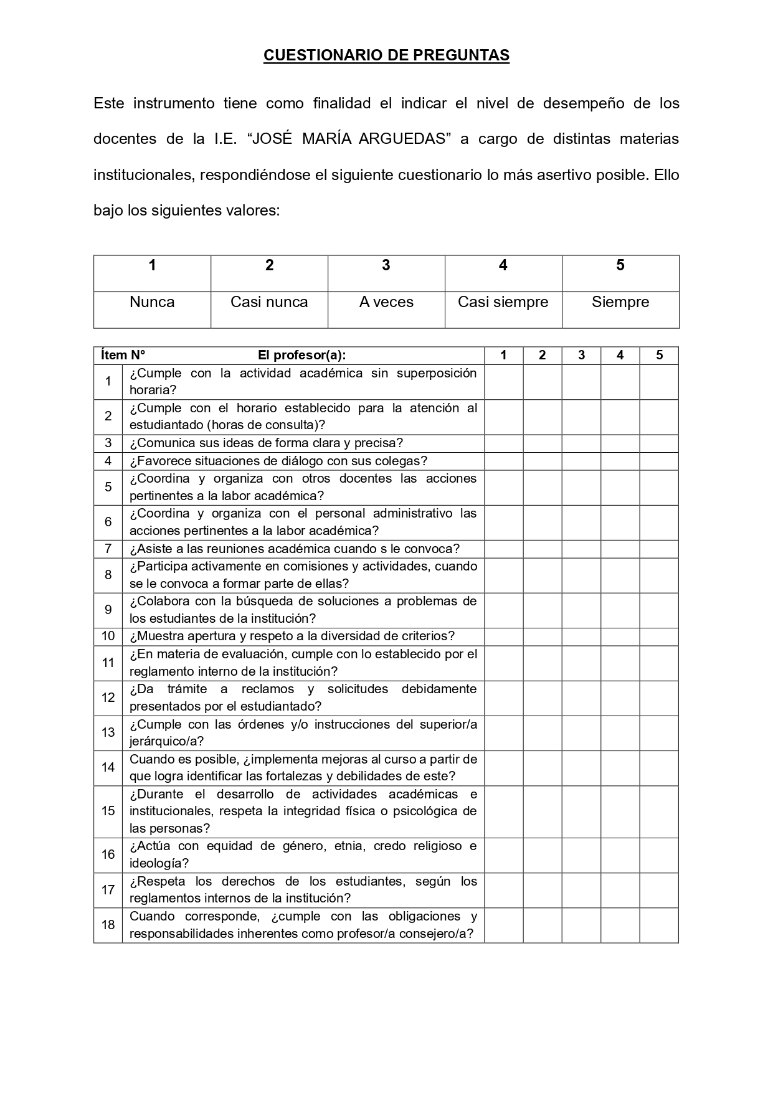
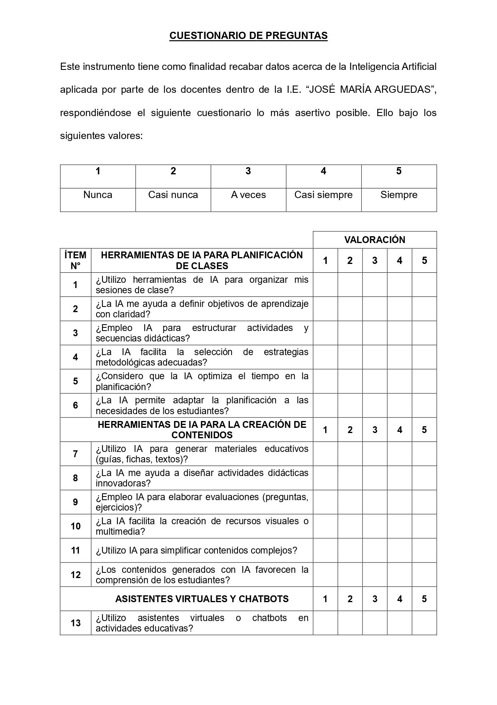
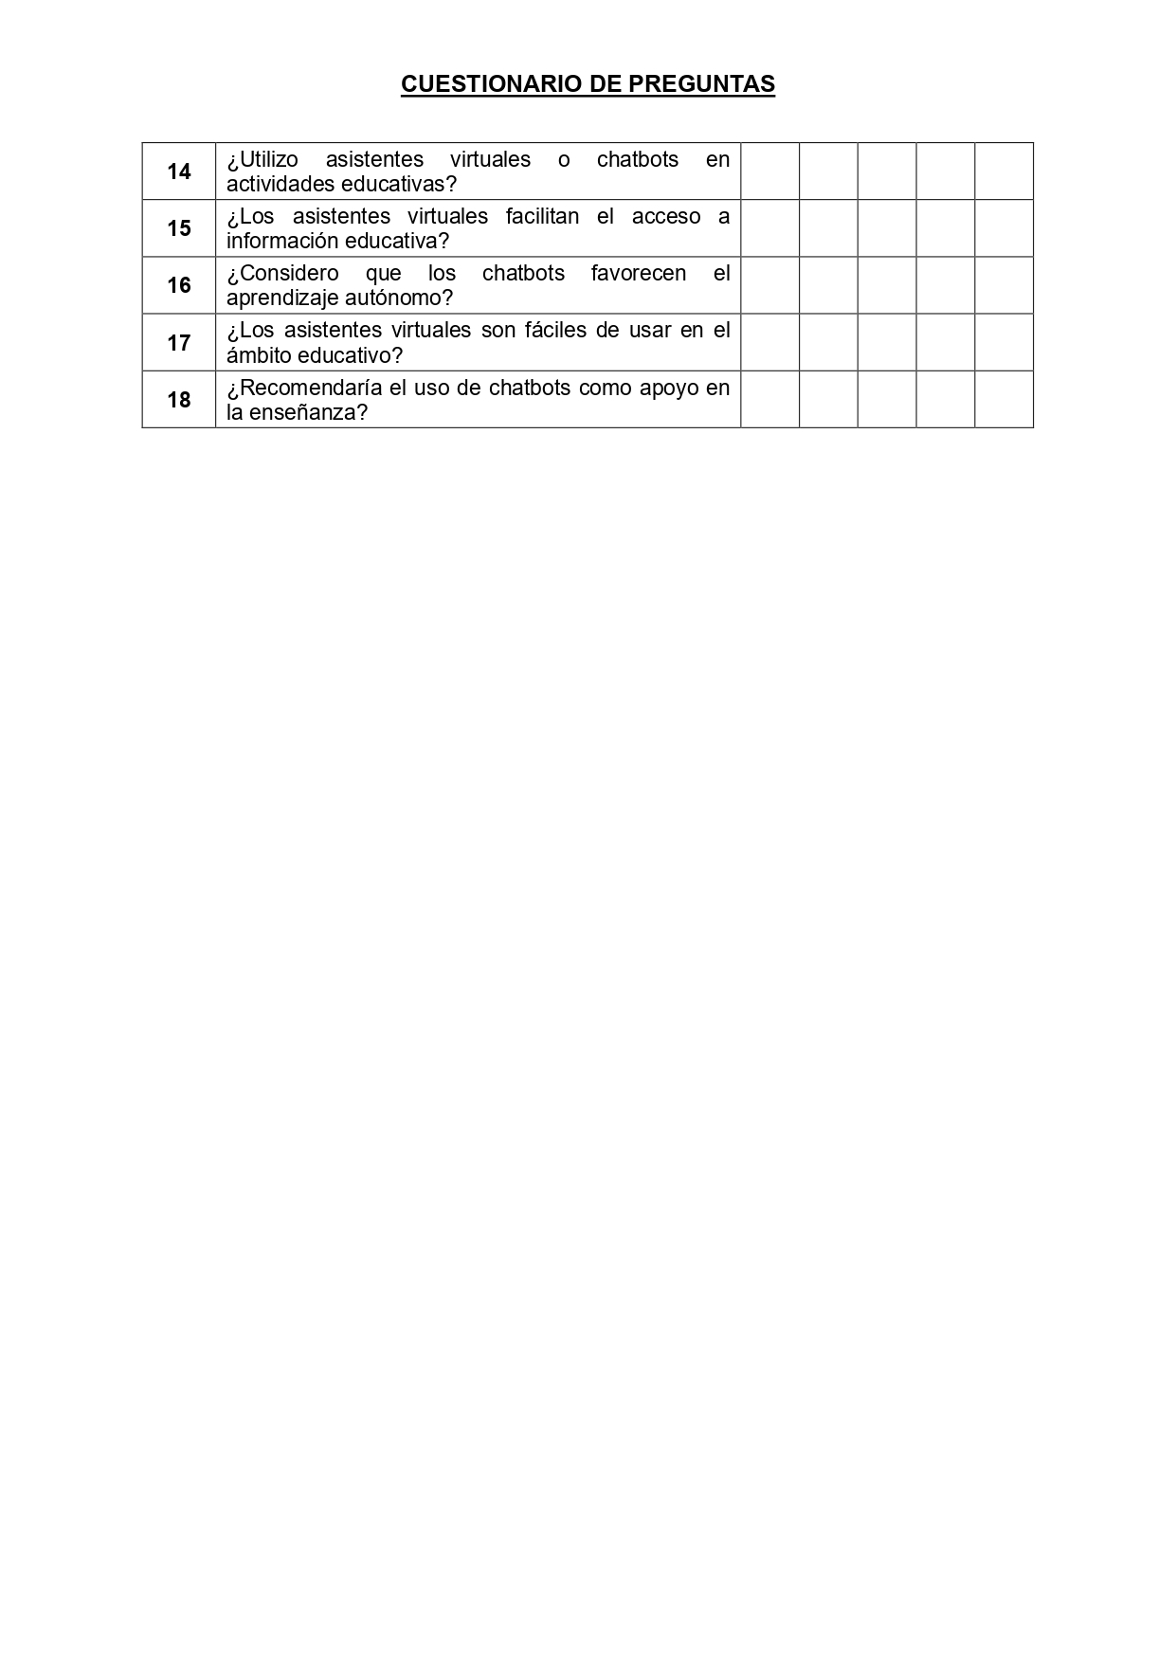
ANEXO 03: FICHAS DE VALIDACIÓN DE LOS INSTRUMENTOS
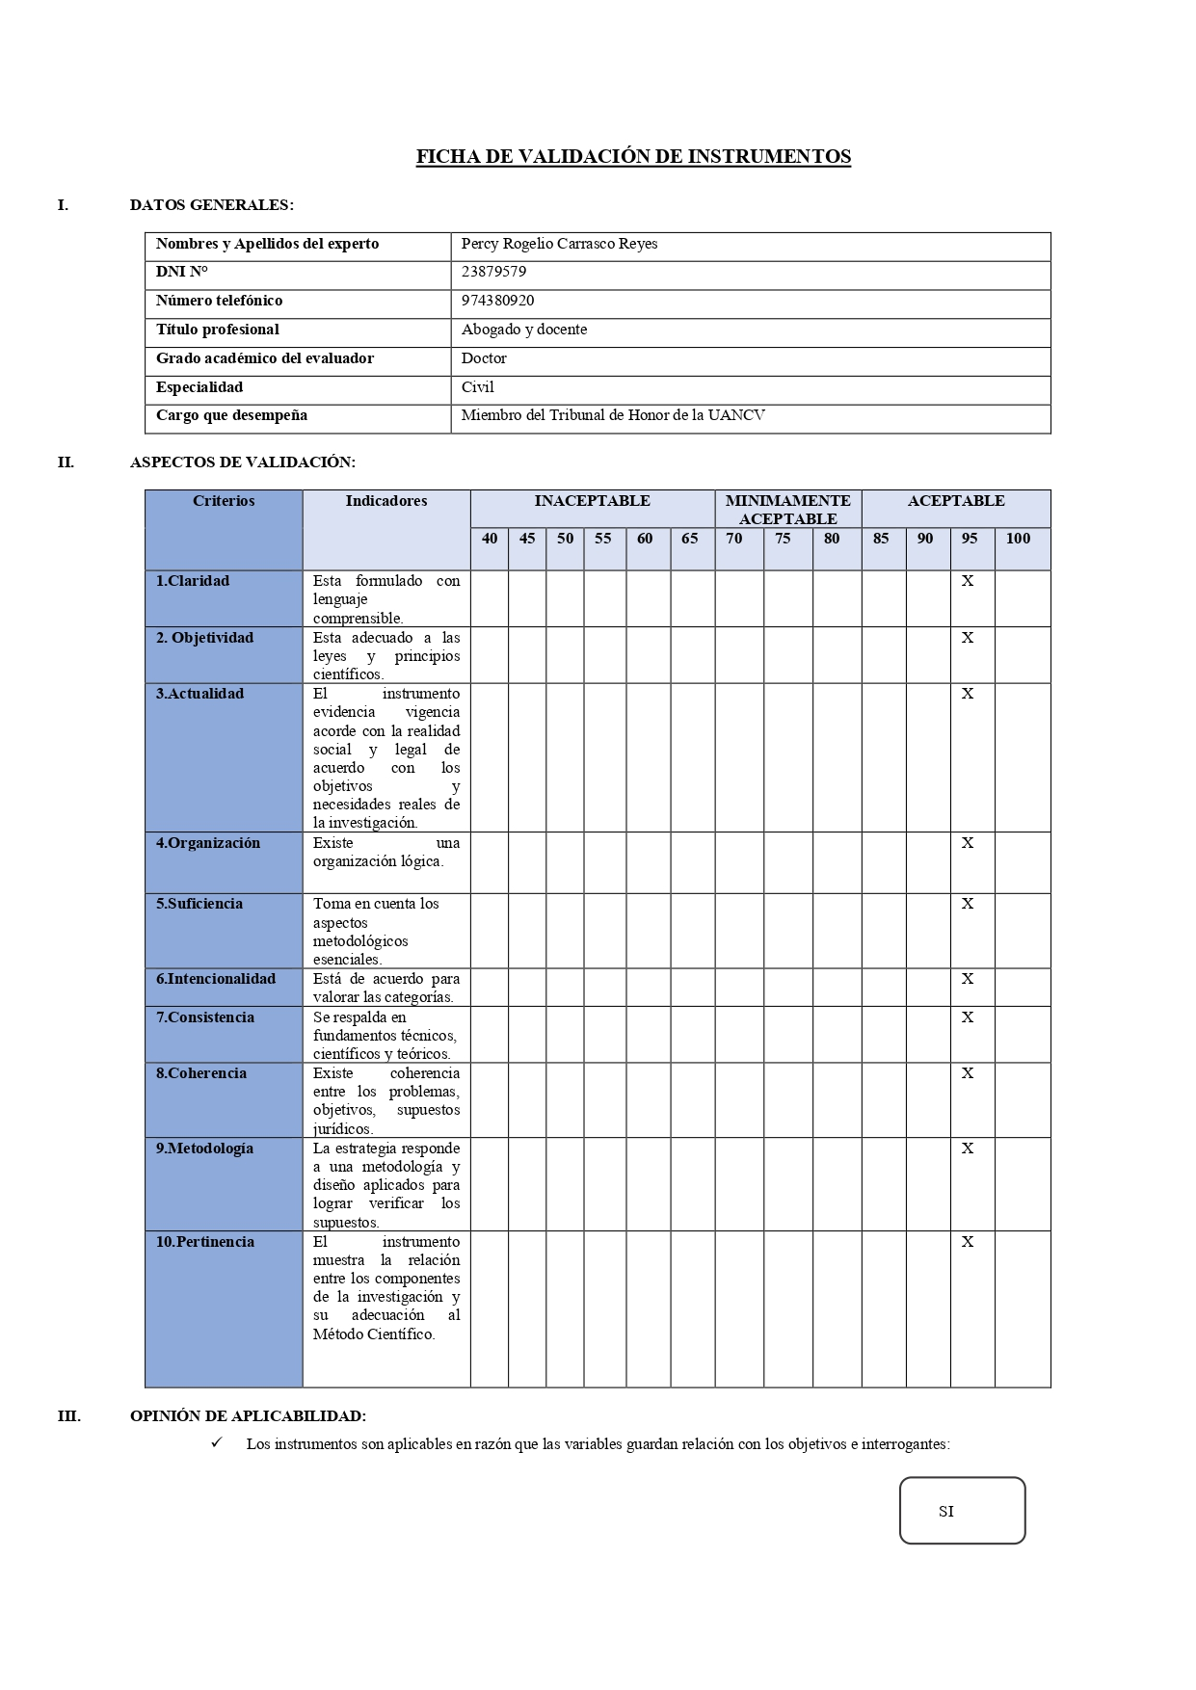
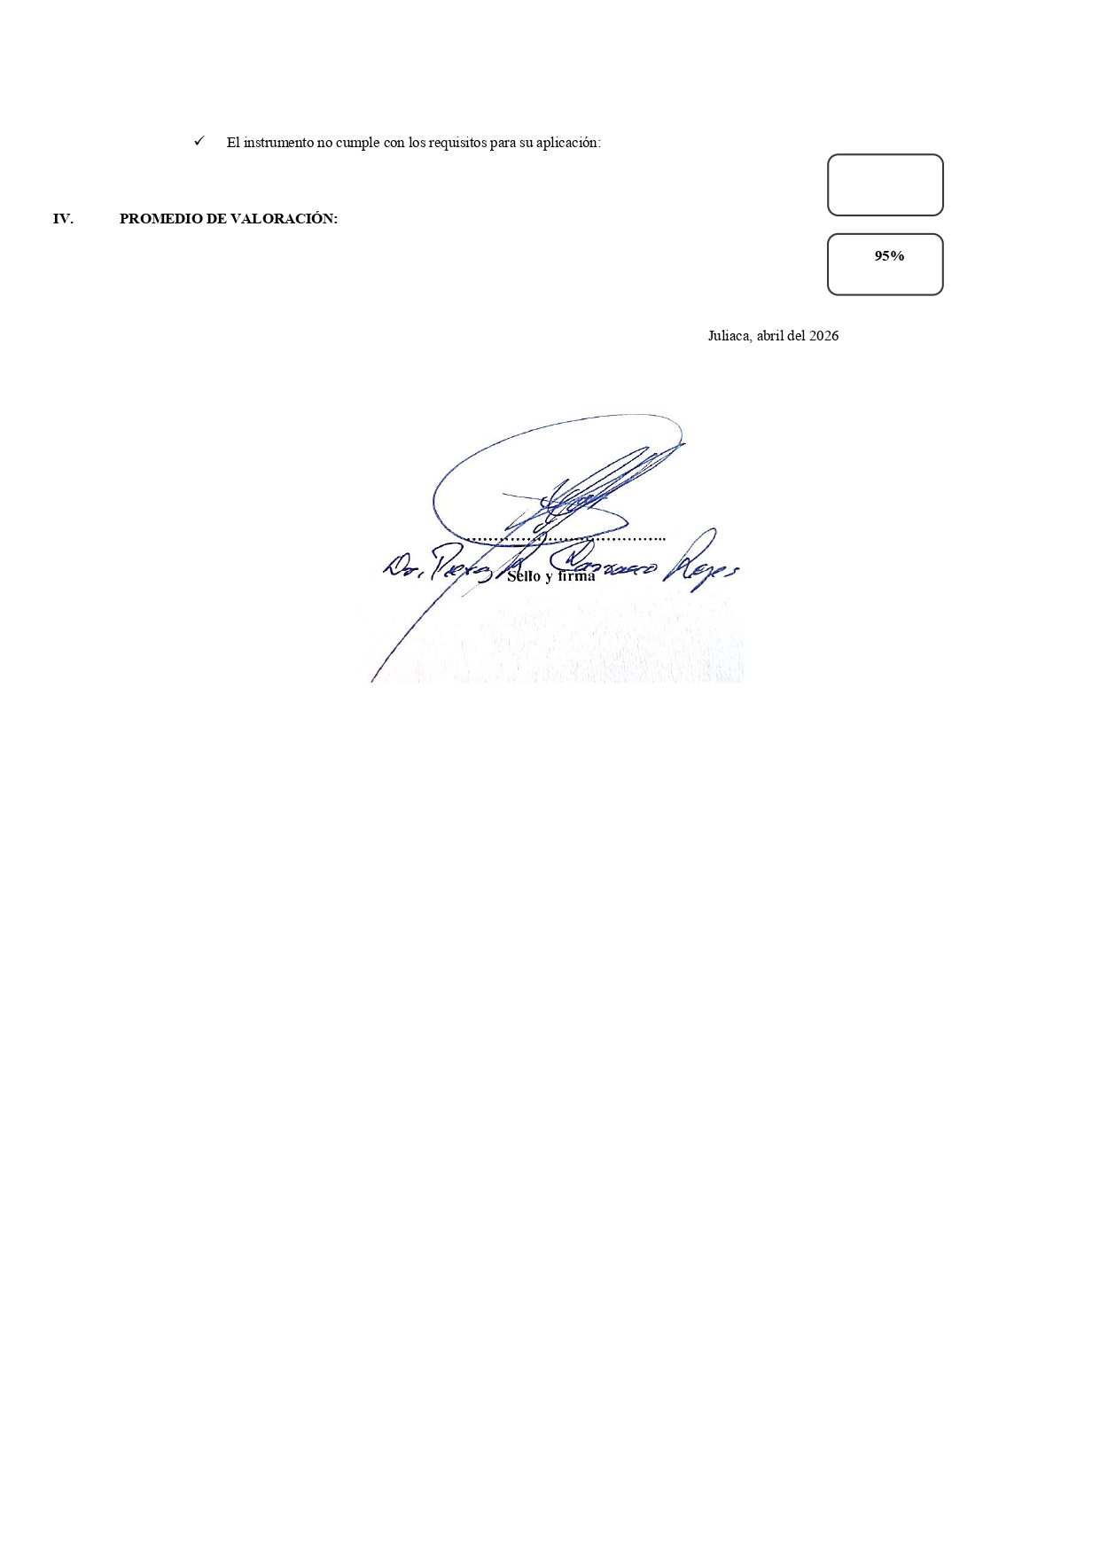
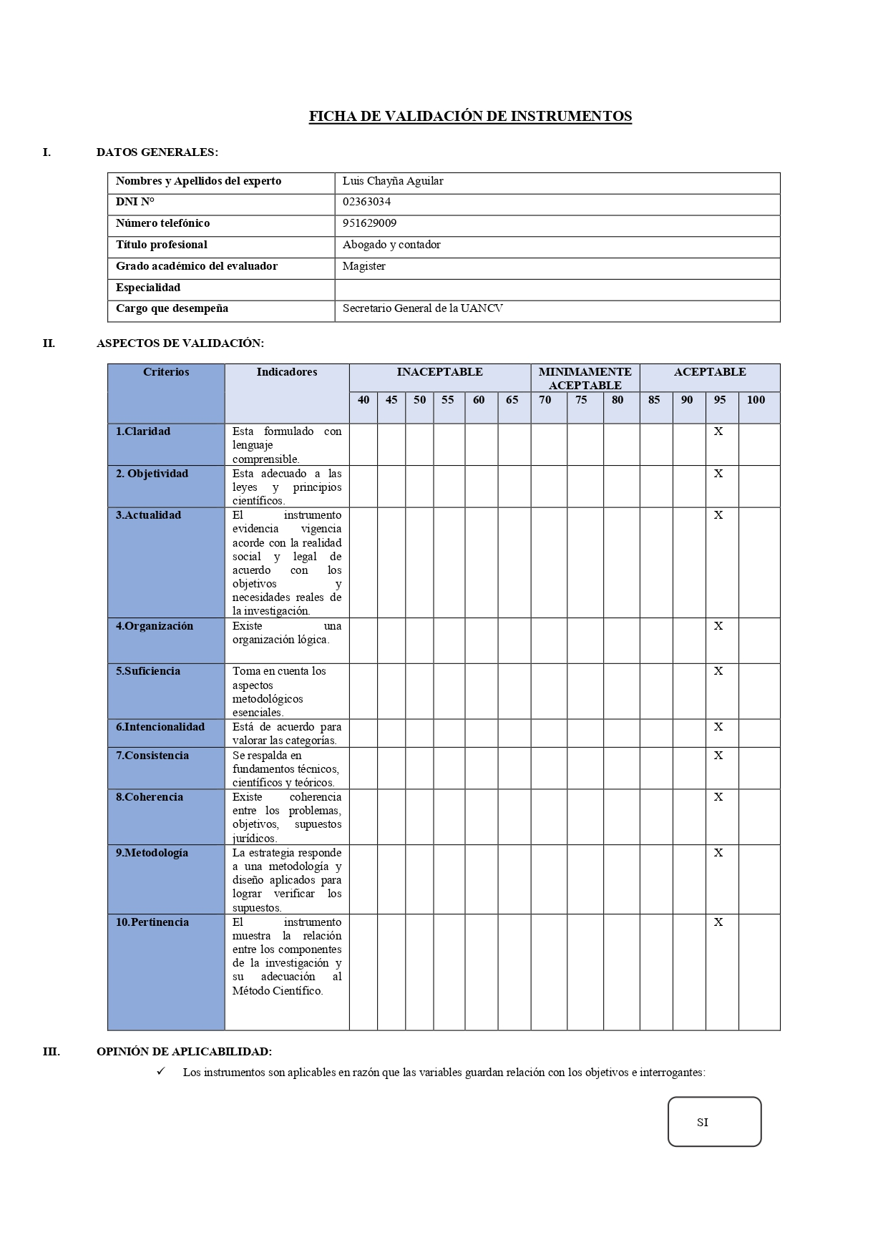

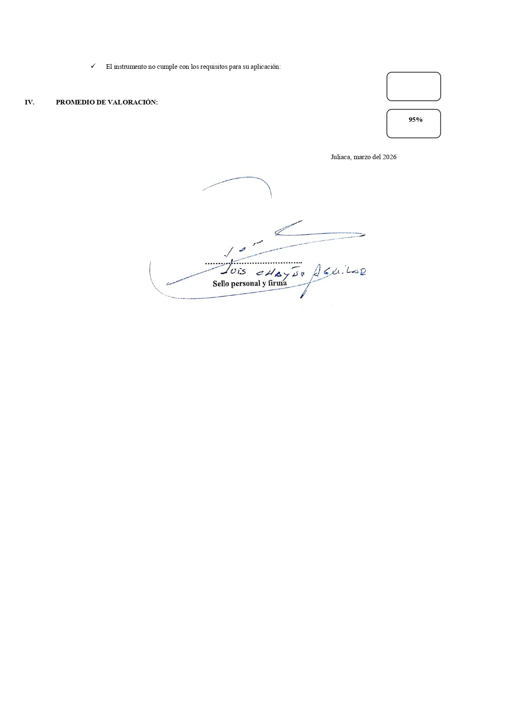
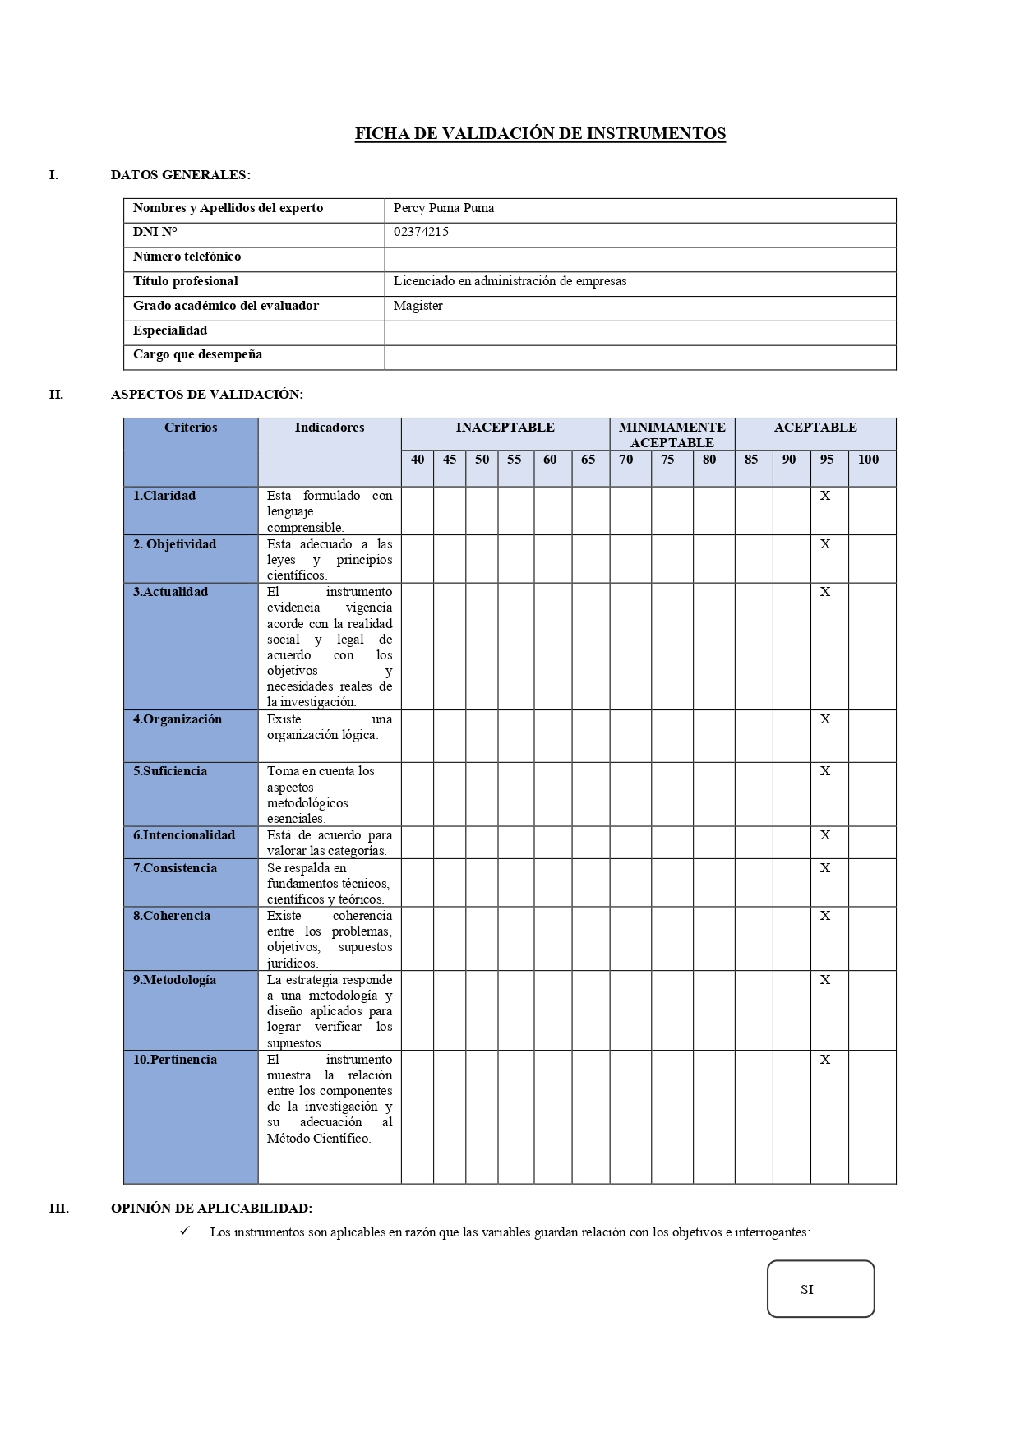



ANEXO 04: BASE DE DATOS SPSS
